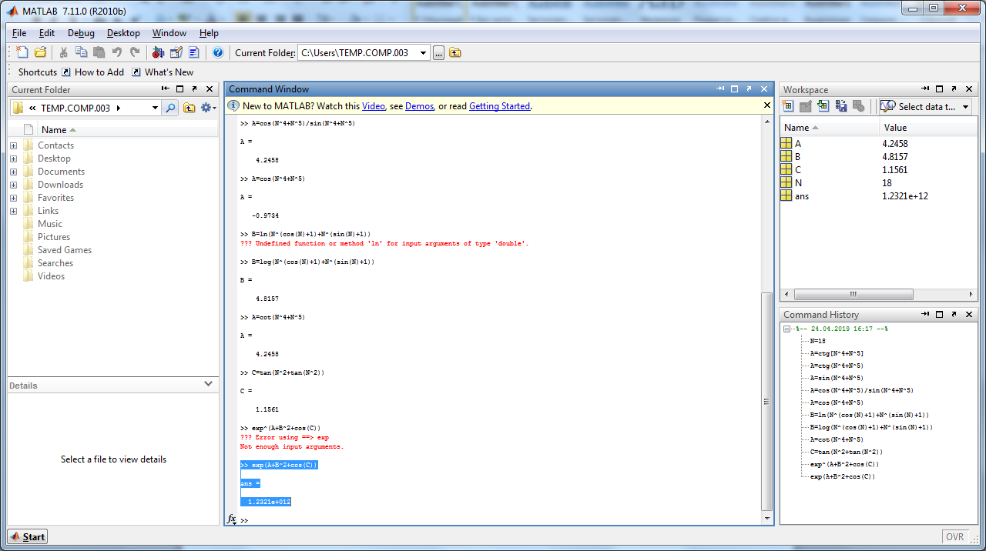
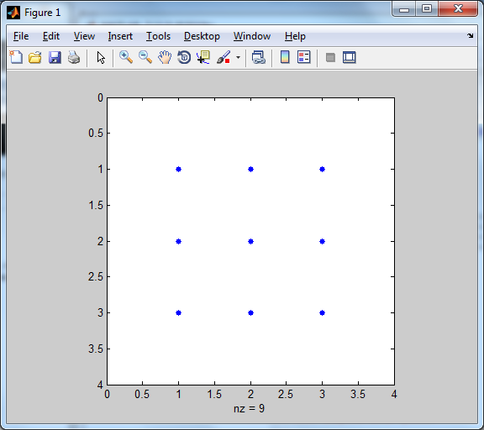
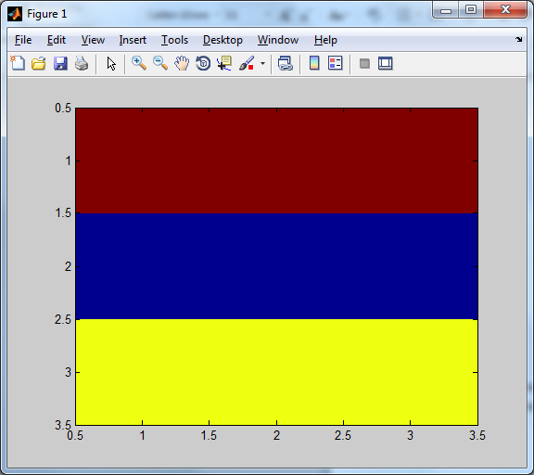
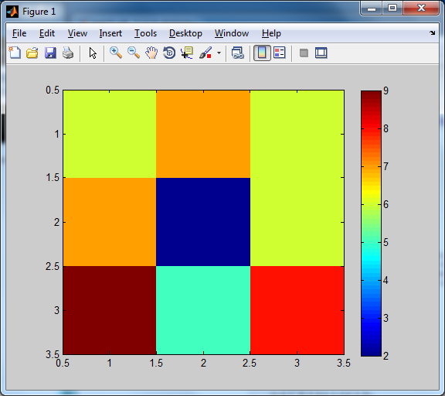
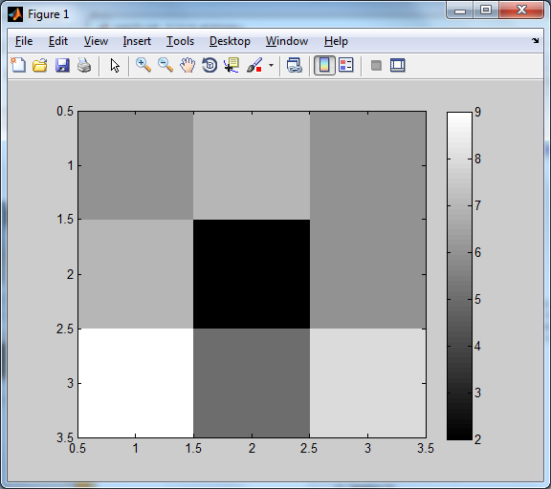
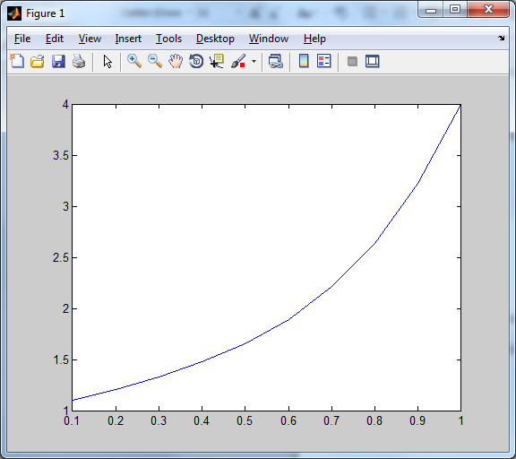
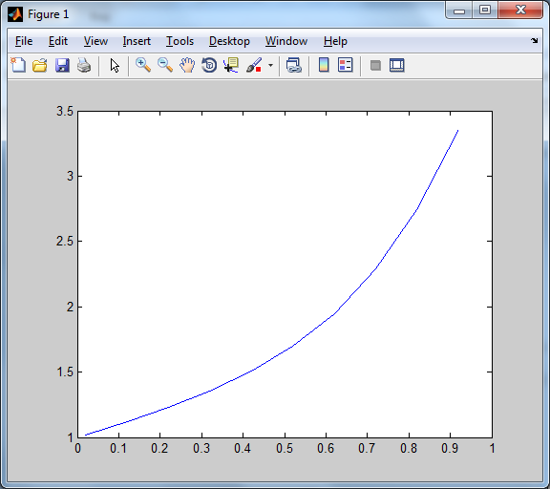
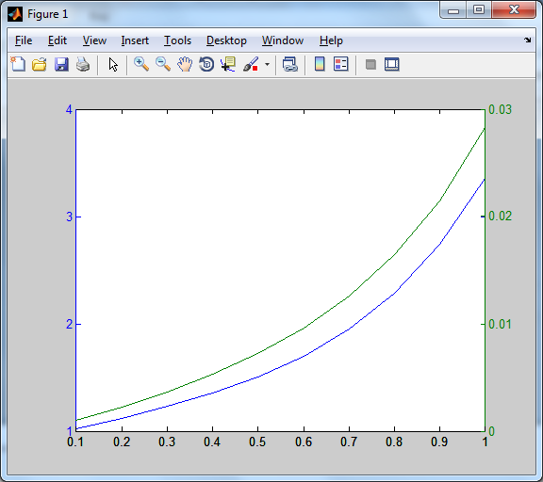
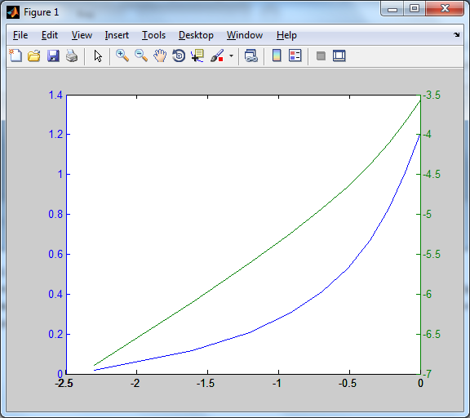
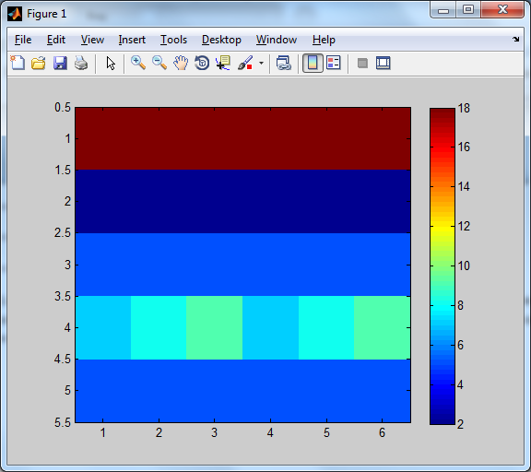
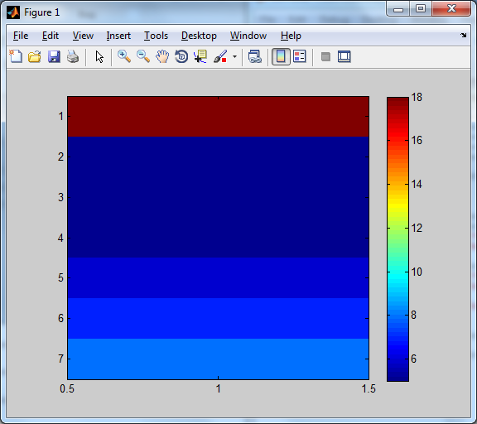
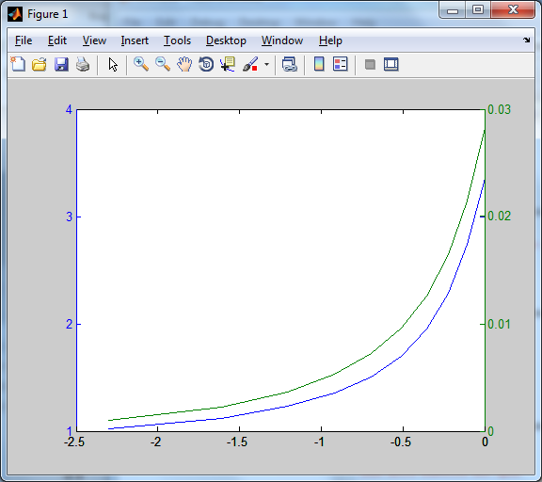
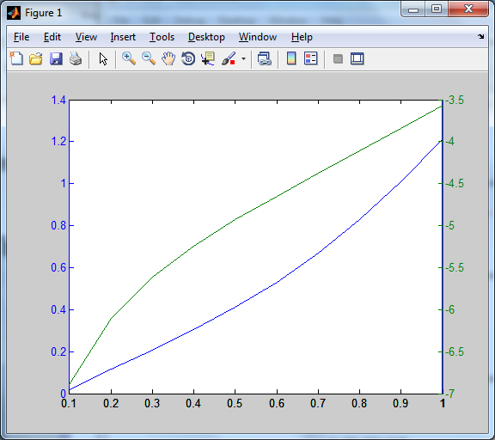
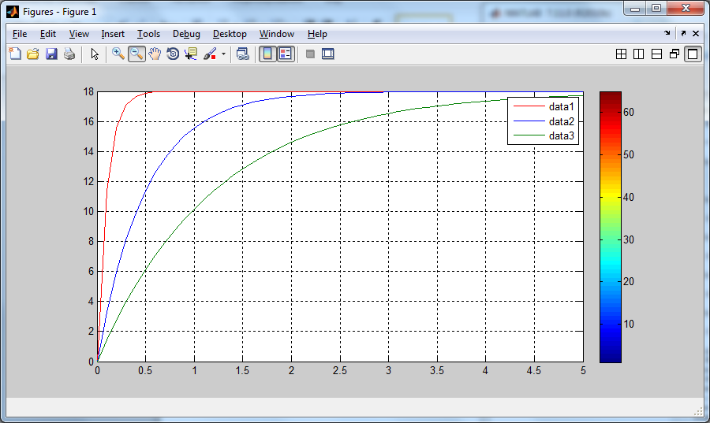
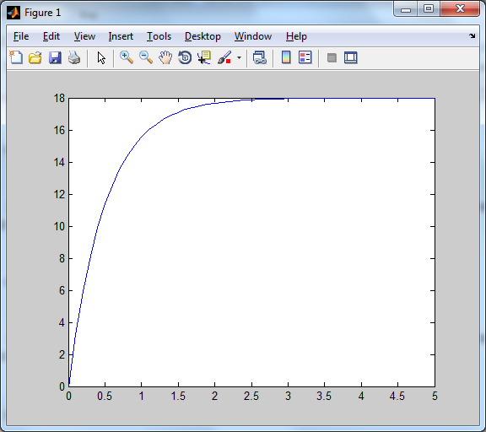
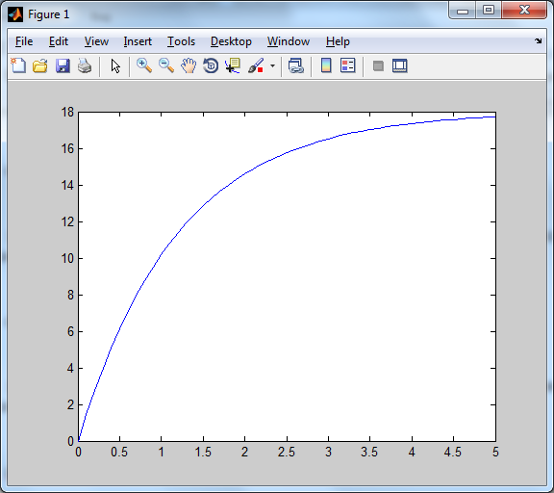
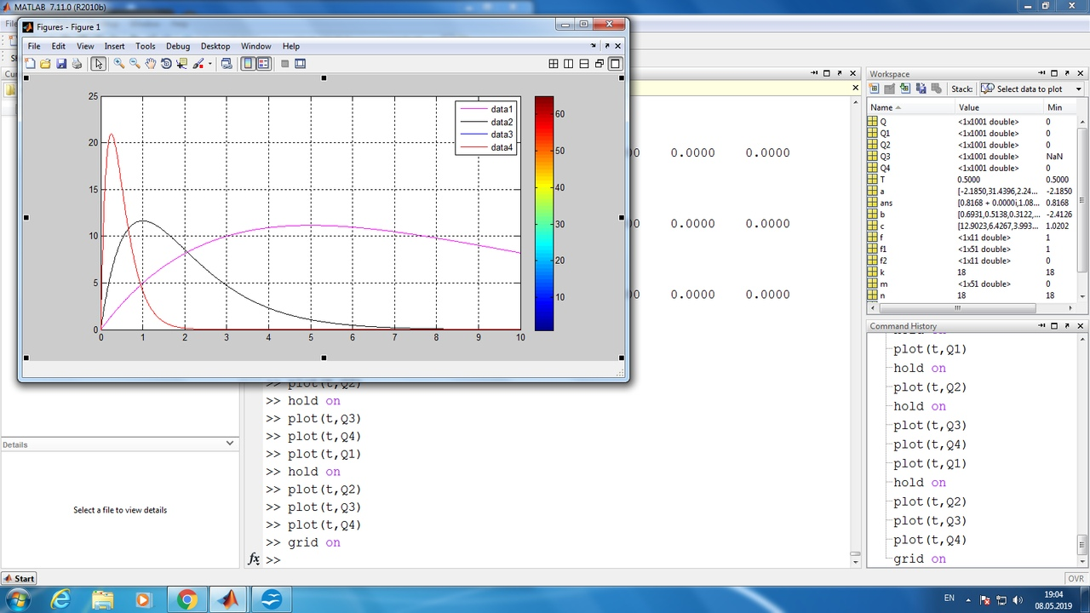
Министерство образования Российской Федерации
ФГБОУ ВО “Московский государственный технологический университет
“СТАНКИН”

Кафедра “Робототехника и мехатроника”
Учебный курс “Пакет прикладных программ MATLAB для исследований и разработок”

Лабораторная работа №1
Построение графиков функций в MATLAB. M-файлы.

Выполнил:
студент группы АДБ-17-11
Подколзин Д.Д.

Проверил:
Ким В.Л.

Москва 2019
Цель работы: получение базовых знаний для работы в среде MATLAB: создание векторов и матриц, проведение основных операций с ними, знакомство со встроенными функциями среды.
Задание №1: вычислите выражение, заданное в таблице 1 согласно вашему варианту. В качестве переменной N можно выбрать любое положительное число (желательно не слишком большое).
>> N=18
N = 18
>> A=cot(N^4+N^5)
A =4.2458
>> A=cos(N^4+N^5)/sin(N^4+N^5)
A = 4.2458
>> B=log(N^(cos(N)+1)+N^(sin(N)+1))
B = 4.8157
>> C=tan(N^2+tan(N^2))
C =1.1561
>> exp(A+B^2+cos(C))
ans =1.2321e+012
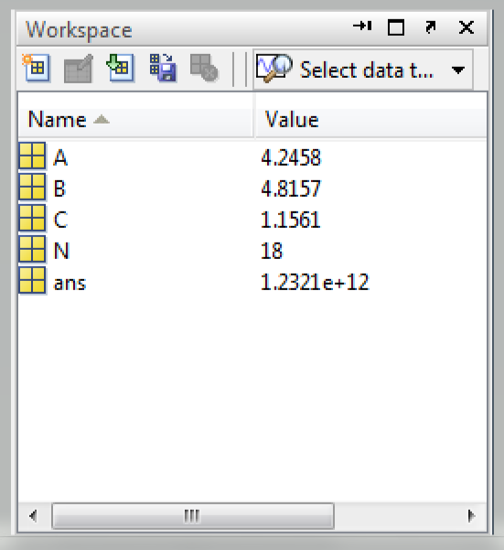
1.1Попробуйте незначительно изменить исходное выражение, заданное в таблице согласно вашему варианту (например, поменять знак сложения на знак вычитания) и пересчитать, не вводя заново выражение, а воспользоваться тем, что система запоминает все последние действия пользователя (для это нужно использовать клавишу ↑ ).
>> exp(A+B^2-cos(C))
ans =5.5046e+011
>> C=tan(N^2*tan(N^2))
C =-5.5404
1.2Получите результаты вычислений пункта 1.1. в форматах short и long.
>> format long
>> C=tan(N^2*tan(N^2))
C =-5.540373179037687
>> exp(A+B^2-cos(C))
ans =3.942764061557926e+011
>> format short
>> C=tan(N^2*tan(N^2))
C =-5.5404
>> exp(A+B^2-cos(C))
ans =3.9428e+011
Задание №2 – операции с матрицами и комплексными числами
2.1. Получите комплексное число a bi + , где ab, - любые действительные числа. Определите: - комплексно-сопряженное число числу a bi + ; - вычислите квадрат комплексно-сопряженного числа; - вычислите произведение исходного комплексного числа и комплексносопряженного числа; - вычислите выражение sin( ) cos( )
>> a=18
a =18
>> b=7
b =7
>> a+b*i
ans =18.0000 + 7.0000i
>> a-b*i
ans =18.0000 - 7.0000i
>> (a-b*i)^2
ans =2.7500e+002 -2.5200e+002i
>> (a+b*i)-(a-b*i)
ans =0 +14.0000i
>> sin(a+b*i)+cos(a+b*i)
ans =-4.9716e+001 +7.7384e+002i
2.2.Введите две матрицы A и B размерностью три на три (используйте любые действительные числа для заполнения матриц).
>> A=[9 6 9;1 4 1;7 8 9]
A = 9 6 9
1 4 1
7 8 9
>> B=[9 7 9;6 4 1;2 8 9]
B = 9 7 9
6 4 1
2 8 9
2.3. Выполните над матрицами операции сложения, вычитания и умножения.
>> A+B
ans = 18 13 18
7 8 2
9 16 18
>> A-B
ans = 0 -1 0
-5 0 0
5 0 0
>> A*B
ans = 135 159 168
35 31 22
129 153 152
2.4. Выполните транспонирование матриц A и B
>> A=A'
A =9 1 7
6 4 8
9 1 9
>> B=B'
B =9 6 2
7 4 8
9 1 9
2.5. Создайте из матриц A и B матрицу C с комплексными числами, причем, элементы матрицы A должны стать действительными частями комплексных чисел, а элементы матрицы B - мнимыми частями, т.е. между элементами матриц должно выполняться соотношение:
>> C = complex(A,B)
C =9.0000 + 9.0000i 1.0000 + 6.0000i 7.0000 + 2.0000i
6.0000 + 7.0000i 4.0000 + 4.0000i 8.0000 + 8.0000i
9.0000 + 9.0000i 1.0000 + 1.0000i 9.0000 + 9.0000i
2.6. Определите матрицу, комплексно сопряжённую матрице С.
>>C'
ans = 9.0000 - 9.0000i 6.0000 - 7.0000i 9.0000 - 9.0000i
1.0000 - 6.0000i 4.0000 - 4.0000i 1.0000 - 1.0000i
7.0000 - 2.0000i 8.0000 - 8.0000i 9.0000 — 9.0000i
2,7 Возведите квадратную матрицу A в квадрат с использованием оператора ^. Сравните полученный результат, умножив матрицу A саму на себя.
>> A^2
ans = 150 20 134
150 30 146
168 22 152
>> A*A
ans = 150 20 134
150 30 146
168 22 152
2.8. Вычислите произведение первой строки матрицы A и матрицы B, а также произведение матрицы B и третьего столбца матрицы A:
>> B1=A(1,:)
B1 = 9 1 7
>> B2=B1*B
B2 =151 65 89
>> B3=A(:,3)
B3 = 7
8
9
>> B4=B*B3
B4 = 129
153
152
2.9. Решите систему линейных уравнений
>> A=[-1.2 -0.3 0.2; 0.5 2.1 1.3; -0.9 0.7 5.6];
>> B=[1.32; 3.91; 5.4];
>> det(A)
ans =-11.3810
>> x=inv(A)*B
x =-1.4994
1.9197
0.4834
2.10. Создайте из матриц A и B и транспонированных матриц T A и T B блочную матрицу K:
>> A = [1 2 3;2 4 6;7 8 9];
>> B = [8 8 8;6 9 6;1 3 8];
>> K = [A B;B' A']
K =1 2 3 8 8 8
2 4 6 6 9 6
7 8 9 1 3 8
8 6 1 1 2 7
8 9 3 2 4 8
8 6 8 3 6 9
2.11 Удалите второй столбец и третью строку из матрицы К.
>> K(:,2)=[]
K = 1 3 8 8 8
2 6 6 9 6
7 9 1 3 8
8 1 1 2 7
8 3 2 4 8
8 8 3 6 9
>> K(3,:)=[]
K =1 3 8 8 8
2 6 6 9 6
8 1 1 2 7
8 3 2 4 8
8 8 3 6 9
2.12.Заполните прямоугольную матрицу размерами не менее 5 на 8 нулями с помощью функции zeros.
>> V=zeros(5,8)
V = 0 0 0 0 0 0 0 0
0 0 0 0 0 0 0 0
0 0 0 0 0 0 0 0
0 0 0 0 0 0 0 0
0 0 0 0 0 0 0 0
2.13. Инициализируйте с помощью функции eye единичную прямоугольную матрицу 7 на 4 и единичную квадратную матрицу 5 на 5.
>> E=eye(7,4)
E =1 0 0 0
0 1 0 0
0 0 1 0
0 0 0 1
0 0 0 0
0 0 0 0
0 0 0 0
>> E=eye(5,5)
E =1 0 0 0 0
0 1 0 0 0
0 0 1 0 0
0 0 0 1 0
0 0 0 0 1
2.14.Создайте с помощью функции ones прямоугольную и квадратную матрицы, состоящие из единиц, которые содержат не менее четырех строк и 4 столбцов.
>> E=ones(4,5)
E =1 1 1 1 1
1 1 1 1 1
1 1 1 1 1
1 1 1 1 1
>> E=ones(4,4)
E =1 1 1 1
1 1 1 1
1 1 1 1
1 1 1 1
2.15. Создайте с помощью функции rand матрицу 4 на 5, элементы которой представляют собой случайные числа в интервале от 0 до N , где N - номер вашего варианта.
>> rand(4,5)*18
ans =7.8974 3.3637 12.7686 11.7918 17.2754
6.8681 8.8158 13.5844 2.9270 6.1269
13.7793 8.0206 4.9685 2.1420 10.5348
14.3136 11.6336 12.2346 8.9706 4.0286
2.16 Из элементов первой строки блочной матрицы К с помощью функции diag сформируйте диагональную матрицу.
>> K = [1 3 8 8 8];
>> D = diag(K)
D =1 0 0 0 0
0 3 0 0 0
0 0 8 0 0
0 0 0 8 0
0 0 0 0 8
2.17Выполните известные Вам поэлементные операции над матрицами A и B.
>> disp(A./B)
0.1250 0.2500 0.3750
0.3333 0.4444 1.0000
7.0000 2.6667 1.1250
>> disp(A.\B)
8.0000 4.0000 2.6667
3.0000 2.2500 1.0000
0.1429 0.3750 0.8889
>> disp(A.^B)
1 256 6561
64 262144 46656
7 512 43046721
2.18. Выполните визуализацию блочной матрицы, используя команды spy, imagesc, colorbar, colormap(gray). Объясните, какой результат позволяет получить каждая из команд.
>> A = [3 7 8;7 4 7;1 7 9];
>> spy(A)
>> A = [7 7 7;2 2 2;5 5 5];
>> imagesc(A)

>> imagesc(A)
>> colorbar
>> colormap(gray)
2.19. С помощью специальной функции найдите определители следующих матриц:
>> A = [ 1 0 -1; 1 0 1; 0 1 0];
>> a = det(A)
a =-2
>> R = [sqrt(2)/2 -sqrt(2)/2 0; sqrt(2)/2 sqrt(2)/2 0; 0 0 1];
>> r = det(R)
r =1.0000
2.20. Определите ранг матрицы
>> A = [ 1 0 0 0; 0 1 0 1; 0 0 0 0; 0 1 0 0];
>> s = svd(A)
s =1.6180
1.0000
0.6180
0
>> tol = max(size(A)) * s(1) * eps;
>> r = sum(s > tol)
r =3
2.21. Даны два вектора:
a =1
1
3
>> b=[2 ; 1 ; -1]
b =2
1
-1
>> V = dot(a, b)
V =0
>> V = cross(a, b)
V =-4
7
-1
Задание №3 – применение функций и команд MATLAB для выполнения некоторых инженерных расчётов
3.1. Пусть два наблюдателя измеряют линейную скорость движения движущегося объекта. С первым наблюдателем, находящимся около здания, свяжем неподвижную систему координат. Со вторым наблюдателем, находящимся на крыше здания также свяжем систему координат, которая повернута относительно неподвижной на угол 90 градусов вокруг оси Z . Второй наблюдатель измеряет скорость движения объекта и выражает её в виде проекций на оси своей системы координат.
>> R = [ cos(pi/2) -sin(pi/2) 0; sin(pi/2) cos(pi/2) 0; 0 0 1];
>> v2 = [ 1; 2 ; 4 ];
>> v1 = R*v2
v1 =-2.0000
1.0000
4.0000
>> v2 = [1; 1.5; 0];
>> v1 = R*v2
v1 =-1.5000
1.0000
0
3.2. Пусть твёрдое тело совершает плоско-параллельное движение на плоскости Oxy . Вектор линейной скорости полюса O1 v имеет вид:
>> v1=[2;1;0];
>> w1=[0;0;1.5];
>> r1=[2;2;0];
>> r2=[1;0;0];
>> r3=[4;3.2;0];
>> V = cross(v1, w1)
V =1.5000
-3.000
0
>> V = cross(v1, r1)
V =0
0
2
>> V = cross(v1, r2)
V =0
0
-1
>> V = cross(v1, r3)
V =0
0
2.4000
3.3. Определить диаметр шестерни, исходя из контактной выносливости зубьев1 :
>> K=690
K =690
>> T=100
T =100
>> K1=1.12
K1 =1.1200
>> U=5
U =5
>> P=0.8
P =0.8000
>> S=620
S =620
>> d = K*((T*K1*(U+1))/(U*P*S*S))^(1/3)
d =52.3630
U =20
>> T=130
T =130
>> d = K*((T*K1*(U+1))/(U*P*S*S))^(1/3)
d =54.6607

Задание№1
>> N=[0.1:0.1:1]

N =

0.1000 0.2000 0.3000 0.4000 0.5000 0.6000 0.7000 0.8000 0.9000 1.0000
>> A=cot(N.^4+N.^5)

A =

1.0e+003 *

9.0909 0.5208 0.0950 0.0279 0.0106 0.0048 0.0023 0.0011 0.0003 -0.0005
>> B=log(N.^(cos(N)+1)+N.^(sin(N)+1))

B =

-2.4126 -1.6789 -1.1869 -0.7942 -0.4608 -0.1705 0.0854 0.3122 0.5138 0.6931
>> C=tan(N.^2+tan(N.^2))

C =

0.0200 0.0802 0.1822 0.3329 0.5533 0.9065 1.6406 5.3068 -3.3552 -0.6612
>> exp(A+B.^2+cos(C))

ans =

1.0e+227 *

Inf 7.1101 0.0000 0.0000 0.0000 0.0000 0.0000 0.0000 0.0000 0.0000
1.2. Выполнить задание 1.1, используя шаг -1.
>> N=[1:-0.1:0.1]

N =

1.0000 0.9000 0.8000 0.7000 0.6000 0.5000 0.4000 0.3000 0.2000 0.1000

>> A=cot(N.^4+N.^5)

A =

1.0e+003 *

-0.0005 0.0003 0.0011 0.0023 0.0048 0.0106 0.0279 0.0950 0.5208 9.0909

>> B=log(N.^(cos(N)+1)+N.^(sin(N)+1))

B =

0.6931 0.5138 0.3122 0.0854 -0.1705 -0.4608 -0.7942 -1.1869 -1.6789 -2.4126

>> exp(A+B.^2+cos(C))

ans =

1.0e+226 *

0.0000 0.0000 0.0000 0.0000 0.0000 0.0000 0.0000 0.0000 9.8755 Inf
1.3. Отобразить в линейном масштабе на одних осях два графика функций:
N =

0.1000 0.2000 0.3000 0.4000 0.5000 0.6000 0.7000 0.8000 0.9000 1.0000

>> M=[0.02:0.1:1]

M =

0.0200 0.1200 0.2200 0.3200 0.4200 0.5200 0.6200 0.7200 0.8200 0.9200
>> y=N.^5+N.^3+N+1

y =

1.1010 1.2083 1.3294 1.4742 1.6563 1.8938 2.2111 2.6397 3.2195 4.0000

>> plot(N,y)
>> y=M.^5+M.^3+M+1

y =

1.0200 1.1218 1.2312 1.3561 1.5072 1.6986 1.9499 2.2867 2.7421 3.3578

>> plot(M,y)
>> Z=sin(N)

Z =

0.0998 0.1987 0.2955 0.3894 0.4794 0.5646 0.6442 0.7174 0.7833 0.8415
>> y1=Z.*y.*10^(-2)

y1 =

0.0010 0.0022 0.0036 0.0053 0.0072 0.0096 0.0126 0.0164 0.0215 0.0283

>> plotyy(N,y,N,y1)
1.5. Выполните задание 1.4, используя: • логарифмический масштаб по обеим осям; • логарифмический масштаб по оси абсцисс; • логарифмический масштаб по оси ординат. При выполнении этого пункта используйте шесть типов маркеров, шесть разных цветов линий и разные типы линий.
>> plotyy(log(N),log(y),log(N),log(y1))
>> plotyy(log(N),y,log(N),y1)
>> plotyy(N,log(y),N,log(y1))
1.6. Сформируйте матрицу и вектор размерами соответственно не менее 5x6 и 1x7, первыми элементами которых является Ваш номер по списку в журнале группы. Постройте графики вектора и матрицы. Примечание: воспользуйтесь функциями imagesc(A) и colorbar().
>> A = [18 18 18 18 18 18;2 2 2 2 2 2;5 5 5 5 5 5;7 8 9 7 8 9;5 5 5 5 5 5;];
>> imagesc(A)
>> colorbar()
>> B=[18 ;5; 5; 5; 6; 7; 8]

B =

18
5
5
5
6
7
8
>> imagesc(B)
>> colorbar()
Задание №2 – двумерная графика
2.1. При подаче ступенчатого напряжения на двигатель постоянного тока скорость вращения его вала устанавливается не мгновенно, а с некоторым запозданием, вызванным инерционностью механической и электрической части двигателя. Типичный график изменения скорости двигателя при подаче ступенчатого напряжения представлен на рисунке 1.

N =

Columns 1 through 11

0 0.1000 0.2000 0.3000 0.4000 0.5000 0.6000 0.7000 0.8000 0.9000 1.0000

Columns 12 through 22

1.1000 1.2000 1.3000 1.4000 1.5000 1.6000 1.7000 1.8000 1.9000 2.0000 2.1000

Columns 23 through 33

2.2000 2.3000 2.4000 2.5000 2.6000 2.7000 2.8000 2.9000 3.0000 3.1000 3.2000

Columns 34 through 44

3.3000 3.4000 3.5000 3.6000 3.7000 3.8000 3.9000 4.0000 4.1000 4.2000 4.3000

Columns 45 through 51

4.4000 4.5000 4.6000 4.7000 4.8000 4.9000 5.0000

>> t=18

t =

18

>> T=0.1

T =

0.1000
>> W=t*(1-exp(-N/T))

W =

Columns 1 through 11

0 11.3782 15.5640 17.1038 17.6703 17.8787 17.9554 17.9836 17.9940 17.9978 17.9992

Columns 12 through 22

17.9997 17.9999 18.0000 18.0000 18.0000 18.0000 18.0000 18.0000 18.0000 18.0000 18.0000

Columns 23 through 33

18.0000 18.0000 18.0000 18.0000 18.0000 18.0000 18.0000 18.0000 18.0000 18.0000 18.0000

Columns 34 through 44

18.0000 18.0000 18.0000 18.0000 18.0000 18.0000 18.0000 18.0000 18.0000 18.0000 18.0000

Columns 45 through 51

18.0000 18.0000 18.0000 18.0000 18.0000 18.0000 18.0000

>> plot(N,W)
>> T=0.5

T =

0.5000

>> W=t*(1-exp(-N/T))

W =

Columns 1 through 11

0 3.2628 5.9342 8.1214 9.9121 11.3782 12.5785 13.5613 14.3659 15.0246 15.5640

Columns 12 through 22

16.0055 16.3671 16.6631 16.9054 17.1038 17.2663 17.3993 17.5082 17.5973 17.6703 17.7301

Columns 23 through 33

17.7790 17.8191 17.8519 17.8787 17.9007 17.9187 17.9334 17.9455 17.9554 17.9635 17.9701

Columns 34 through 44

17.9755 17.9800 17.9836 17.9866 17.9890 17.9910 17.9926 17.9940 17.9951 17.9960 17.9967

Columns 45 through 51

17.9973 17.9978 17.9982 17.9985 17.9988 17.9990 17.9992

>> plot(N,W)
>> T=1.2

T =

1.2000

>> W=t*(1-exp(-N/T))

W =

Columns 1 through 11

0 1.4392 2.7633 3.9816 5.1024 6.1337 7.0824 7.9554 8.7585 9.4974 10.1772

Columns 12 through 22

10.8027 11.3782 11.9076 12.3947 12.8429 13.2553 13.6346 13.9837 14.3048 14.6002 14.8721

Columns 23 through 33

15.1222 15.3523 15.5640 15.7587 15.9379 16.1028 16.2545 16.3941 16.5225 16.6406 16.7493

Columns 34 through 44

16.8493 16.9413 17.0260 17.1038 17.1755 17.2414 17.3021 17.3579 17.4092 17.4564 17.4999

Columns 45 through 51

17.5399 17.5767 17.6105 17.6417 17.6703 17.6967 17.7209

>> plot(N,W)
2.2. С помощью функции hold on отобразите все три графика в одном графическом окне. Используйте три различных типа линий и маркеров. С помощью инструментов редактирования графиков добавьте легенду для описания каждой кривой, соответствующей значению постоянной времени
>> plot(N,W1)
>> hold on
>> plot(N,W2)
>> plot(N,W3)
>> grid on
Задание №4 – М-файлы и функции Работа с М-файлами и пользовательскими функциями. 4.1. Демонстрационный пример: 1. Создайте в корневом каталоге диска каталог со своей фамилией, например, Work_ivanov
>> N=[0:0.1:5]

N =

Columns 1 through 11

0 0.1000 0.2000 0.3000 0.4000 0.5000 0.6000 0.7000 0.8000 0.9000 1.0000

Columns 12 through 22

1.1000 1.2000 1.3000 1.4000 1.5000 1.6000 1.7000 1.8000 1.9000 2.0000 2.1000

Columns 23 through 33

2.2000 2.3000 2.4000 2.5000 2.6000 2.7000 2.8000 2.9000 3.0000 3.1000 3.2000

Columns 34 through 44

3.3000 3.4000 3.5000 3.6000 3.7000 3.8000 3.9000 4.0000 4.1000 4.2000 4.3000

Columns 45 through 51

4.4000 4.5000 4.6000 4.7000 4.8000 4.9000 5.0000

>> Y=18

Y =

18

>> T1=0.1

T1 =

0.1000

>> T2=0.5

T2 =

0.5000

>> T3=1.2

T3 =

1.2000

>> W1=Y*(1-exp(-N/T1))

W1 =

Columns 1 through 11

0 11.3782 15.5640 17.1038 17.6703 17.8787 17.9554 17.9836 17.9940 17.9978 17.9992

Columns 12 through 22

17.9997 17.9999 18.0000 18.0000 18.0000 18.0000 18.0000 18.0000 18.0000 18.0000 18.0000

Columns 23 through 33

18.0000 18.0000 18.0000 18.0000 18.0000 18.0000 18.0000 18.0000 18.0000 18.0000 18.0000

Columns 34 through 44

18.0000 18.0000 18.0000 18.0000 18.0000 18.0000 18.0000 18.0000 18.0000 18.0000 18.0000

Columns 45 through 51

18.0000 18.0000 18.0000 18.0000 18.0000 18.0000 18.0000

>> W2=Y*(1-exp(-N/T2))

W2 =

Columns 1 through 11

0 3.2628 5.9342 8.1214 9.9121 11.3782 12.5785 13.5613 14.3659 15.0246 15.5640

Columns 12 through 22

16.0055 16.3671 16.6631 16.9054 17.1038 17.2663 17.3993 17.5082 17.5973 17.6703 17.7301

Columns 23 through 33

17.7790 17.8191 17.8519 17.8787 17.9007 17.9187 17.9334 17.9455 17.9554 17.9635 17.9701

Columns 34 through 44

17.9755 17.9800 17.9836 17.9866 17.9890 17.9910 17.9926 17.9940 17.9951 17.9960 17.9967

Columns 45 through 51

17.9973 17.9978 17.9982 17.9985 17.9988 17.9990 17.9992

>> W3=Y*(1-exp(-N/T3))

W3 =

Columns 1 through 11

0 1.4392 2.7633 3.9816 5.1024 6.1337 7.0824 7.9554 8.7585 9.4974 10.1772

Columns 12 through 22

10.8027 11.3782 11.9076 12.3947 12.8429 13.2553 13.6346 13.9837 14.3048 14.6002 14.8721

Columns 23 through 33

15.1222 15.3523 15.5640 15.7587 15.9379 16.1028 16.2545 16.3941 16.5225 16.6406 16.7493

Columns 34 through 44

16.8493 16.9413 17.0260 17.1038 17.1755 17.2414 17.3021 17.3579 17.4092 17.4564 17.4999

Columns 45 through 51

17.5399 17.5767 17.6105 17.6417 17.6703 17.6967 17.7209

>> plot(N,W1)
>> HOLD ON
Warning: Could not find an exact (case-sensitive) match for 'HOLD'.
C:\Program Files\MATLAB\R2010b\toolbox\matlab\graphics\hold.m is a case-insensitive match and will be used
instead.
You can improve the performance of your code by using exact
name matches and we therefore recommend that you update your
usage accordingly. Alternatively, you can disable this warning using
warning('off','MATLAB:dispatcher:InexactCaseMatch').
This warning will become an error in future releases.
??? Error using ==> hold at 71
Unknown command option.

>> hold on
>> plot(N,W2)
>> plot(N,W3)
>> grid on
Р
Р
Р
Р
- » k=18
k =
18
» n=k
n =
18
» Q1=(k*s)/(T*sqrt(1-s^2))*exp(-s.*t./T)*sin(sqrt(1-s^2)).*t./T
Q1 =
Columns 1 through 7
0 2.1868 4.2021 6.0560 7.7581 9.3173 10.7424
Columns 8 through 14
12.0414 13.2220 14.2915 15.2568 16.1244 16.9005 17.5910
Columns 15 through 21
18.2014 18.7368 19.2023 19.6024 19.9417 20.2242 20.4539
Columns 22 through 28
20.6344 20.7694 20.8621 20.9156 20.9328 20.9164 20.8692
Columns 29 through 35
20.7936 20.6917 20.5659 20.4182 20.2504 20.0644 19.8618
Columns 36 through 42
19.6443 19.4133 19.1702 18.9163 18.6529 18.3810 18.1018
Columns 43 through 49
17.8162 17.5252 17.2296 16.9302 16.6279 16.3232 16.0168
Columns 50 through 56
15.7094 15.4015 15.0935 14.7860 14.4795 14.1742 13.8706
Columns 57 through 63
13.5690 13.2698 12.9732 12.6794 12.3887 12.1013 11.8174
Columns 64 through 70
11.5372 11.2607 10.9882 10.7198 10.4555 10.1955 9.9398
Columns 71 through 77
9.6884 9.4415 9.1991 8.9612 8.7277 8.4988 8.2745
Columns 78 through 84
8.0546 7.8393 7.6285 7.4221 7.2202 7.0228 6.8297
Columns 85 through 91
6.6410 6.4565 6.2763 6.1004 5.9285 5.7608 5.5971
Columns 92 through 98
5.4374 5.2816 5.1297 4.9815 4.8371 4.6964 4.5592
Columns 99 through 105
4.4256 4.2955 4.1687 4.0453 3.9252 3.8082 3.6944
Columns 106 through 112
3.5837 3.4760 3.3712 3.2693 3.1702 3.0738 2.9801
Columns 113 through 119
2.8891 2.8006 2.7146 2.6310 2.5498 2.4710 2.3944
Columns 120 through 126
2.3200 2.2478 2.1776 2.1095 2.0434 1.9793 1.9170
Columns 127 through 133
1.8566 1.7979 1.7410 1.6858 1.6323 1.5803 1.5300
Columns 134 through 140
1.4811 1.4337 1.3878 1.3433 1.3001 1.2582 1.2176
Columns 141 through 147
1.1783 1.1402 1.1033 1.0675 1.0328 0.9992 0.9666
Columns 148 through 154
0.9351 0.9045 0.8749 0.8463 0.8185 0.7916 0.7656
Columns 155 through 161
0.7404 0.7160 0.6923 0.6694 0.6473 0.6258 0.6051
Columns 162 through 168
0.5850 0.5655 0.5467 0.5285 0.5109 0.4938 0.4773
Columns 169 through 175
0.4614 0.4459 0.4310 0.4165 0.4025 0.3890 0.3759
Columns 176 through 182
0.3632 0.3510 0.3391 0.3277 0.3166 0.3059 0.2955
Columns 183 through 189
0.2855 0.2758 0.2664 0.2574 0.2486 0.2402 0.2320
Columns 190 through 196
0.2241 0.2164 0.2090 0.2019 0.1950 0.1883 0.1819
Columns 197 through 203
0.1756 0.1696 0.1638 0.1581 0.1527 0.1475 0.1424
Columns 204 through 210
0.1375 0.1327 0.1282 0.1237 0.1195 0.1153 0.1113
Columns 211 through 217
0.1075 0.1038 0.1002 0.0967 0.0933 0.0901 0.0870
Columns 218 through 224
0.0839 0.0810 0.0782 0.0755 0.0728 0.0703 0.0679
Columns 225 through 231
0.0655 0.0632 0.0610 0.0589 0.0568 0.0548 0.0529
Columns 232 through 238
0.0510 0.0493 0.0475 0.0459 0.0442 0.0427 0.0412
Columns 239 through 245
0.0397 0.0383 0.0370 0.0357 0.0344 0.0332 0.0321
Columns 246 through 252
0.0309 0.0298 0.0288 0.0278 0.0268 0.0258 0.0249
Columns 253 through 259
0.0240 0.0232 0.0224 0.0216 0.0208 0.0201 0.0194
Columns 260 through 266
0.0187 0.0180 0.0174 0.0168 0.0162 0.0156 0.0150
Columns 267 through 273
0.0145 0.0140 0.0135 0.0130 0.0125 0.0121 0.0117
Columns 274 through 280
0.0112 0.0108 0.0105 0.0101 0.0097 0.0094 0.0090
Columns 281 through 287
0.0087 0.0084 0.0081 0.0078 0.0075 0.0073 0.0070
Columns 288 through 294
0.0068 0.0065 0.0063 0.0061 0.0058 0.0056 0.0054
Columns 295 through 301
0.0052 0.0050 0.0049 0.0047 0.0045 0.0044 0.0042
Columns 302 through 308
0.0040 0.0039 0.0038 0.0036 0.0035 0.0034 0.0032
Columns 309 through 315
0.0031 0.0030 0.0029 0.0028 0.0027 0.0026 0.0025
Columns 316 through 322
0.0024 0.0023 0.0022 0.0022 0.0021 0.0020 0.0019
Columns 323 through 329
0.0019 0.0018 0.0017 0.0017 0.0016 0.0016 0.0015
Columns 330 through 336
0.0014 0.0014 0.0013 0.0013 0.0012 0.0012 0.0012
Columns 337 through 343
0.0011 0.0011 0.0010 0.0010

0.0010 0.0009 0.0009
Columns 344 through 350
0.0009 0.0008 0.0008 0.0008 0.0007 0.0007 0.0007
Columns 351 through 357
0.0007 0.0006 0.0006 0.0006 0.0006 0.0006 0.0005
Columns 358 through 364
0.0005 0.0005 0.0005 0.0005 0.0004 0.0004 0.0004
Columns 365 through 371
0.0004 0.0004 0.0004 0.0004 0.0003 0.0003 0.0003
Columns 372 through 378
0.0003 0.0003 0.0003 0.0003 0.0003 0.0003 0.0002
Columns 379 through 385
0.0002 0.0002 0.0002 0.0002 0.0002 0.0002 0.0002
Columns 386 through 392
0.0002 0.0002 0.0002 0.0002 0.0002 0.0001 0.0001
Columns 393 through 399
0.0001 0.0001 0.0001 0.0001 0.0001 0.0001 0.0001
Columns 400 through 406
0.0001 0.0001 0.0001 0.0001 0.0001 0.0001 0.0001
Columns 407 through 413
0.0001 0.0001 0.0001 0.0001 0.0001 0.0001 0.0001
Columns 414 through 420
0.0001 0.0001 0.0001 0.0001 0.0001 0.0001 0.0001
Columns 421 through 427
0.0000 0.0000 0.0000 0.0000 0.0000 0.0000 0.0000
Columns 428 through 434
0.0000 0.0000 0.0000 0.0000 0.0000 0.0000 0.0000
Columns 435 through 441
0.0000 0.0000 0.0000 0.0000 0.0000 0.0000 0.0000
Columns 442 through 448
0.0000 0.0000 0.0000 0.0000 0.0000 0.0000 0.0000
Columns 449 through 455
0.0000 0.0000 0.0000 0.0000 0.0000 0.0000 0.0000
Columns 456 through 462
0.0000 0.0000 0.0000 0.0000 0.0000 0.0000 0.0000
Columns 463 through 469
0.0000 0.0000 0.0000 0.0000 0.0000 0.0000 0.0000
Columns 470 through 476
0.0000 0.0000 0.0000 0.0000 0.0000 0.0000 0.0000
Columns 477 through 483
0.0000 0.0000 0.0000 0.0000 0.0000 0.0000 0.0000
Columns 484 through 490
0.0000 0.0000 0.0000 0.0000 0.0000 0.0000 0.0000
Columns 491 through 497
0.0000 0.0000 0.0000 0.0000 0.0000 0.0000 0.0000
Columns 498 through 504
0.0000 0.0000 0.0000 0.0000 0.0000 0.0000 0.0000
Columns 505 through 511
0.0000 0.0000 0.0000 0.0000 0.0000 0.0000 0.0000
Columns 512 through 518
0.0000 0.0000 0.0000 0.0000 0.0000 0.0000 0.0000
Columns 519 through 525
0.0000 0.0000 0.0000 0.0000 0.0000 0.0000 0.0000
Columns 526 through 532
0.0000 0.0000 0.0000 0.0000 0.0000 0.0000 0.0000
Columns 533 through 539
0.0000 0.0000 0.0000 0.0000 0.0000 0.0000 0.0000
Columns 540 through 546
0.0000 0.0000 0.0000 0.0000 0.0000 0.0000 0.0000
Columns 547 through 553
0.0000 0.0000 0.0000 0.0000 0.0000 0.0000 0.0000
Columns 554 through 560
0.0000 0.0000 0.0000 0.0000 0.0000 0.0000 0.0000
Columns 561 through 567
0.0000 0.0000 0.0000 0.0000 0.0000 0.0000 0.0000
Columns 568 through 574
0.0000 0.0000 0.0000 0.0000 0.0000 0.0000 0.0000
Columns 575 through 581
0.0000 0.0000 0.0000 0.0000 0.0000 0.0000 0.0000
Columns 582 through 588
0.0000 0.0000 0.0000 0.0000 0.0000 0.0000 0.0000
Columns 589 through 595
0.0000 0.0000 0.0000 0.0000 0.0000 0.0000 0.0000
Columns 596 through 602
0.0000 0.0000 0.0000 0.0000 0.0000 0.0000 0.0000
Columns 603 through 609
0.0000 0.0000 0.0000 0.0000 0.0000 0.0000 0.0000
Columns 610 through 616
0.0000 0.0000 0.0000 0.0000 0.0000 0.0000 0.0000
Columns 617 through 623
0.0000 0.0000 0.0000 0.0000 0.0000 0.0000 0.0000
Columns 624 through 630
0.0000 0.0000 0.0000 0.0000 0.0000 0.0000 0.0000
Columns 631 through 637
0.0000 0.0000 0.0000 0.0000 0.0000 0.0000 0.0000
Columns 638 through 644
0.0000 0.0000 0.0000 0.0000 0.0000 0.0000 0.0000
Columns 645 through 651
0.0000 0.0000 0.0000 0.0000 0.0000 0.0000 0.0000
Columns 652 through 658
0.0000 0.0000 0.0000 0.0000 0.0000 0.0000 0.0000
Columns 659 through 665
0.0000 0.0000 0.0000 0.0000 0.0000 0.0000 0.0000
Columns 666 through 672
0.0000 0.0000 0.0000 0.0000 0.0000 0.0000 0.0000
Columns 673 through 679
0.0000 0.0000 0.0000 0.0000 0.0000 0.0000 0.0000
Columns 680 through 686
0.0000 0.0000 0.0000 0.0000 0.0000 0.0000 0.0000
Columns 687 through 693
0.0000 0.0000 0.0000 0.0000 0.0000 0.0000 0.0000
Columns 694 through

700
0.0000 0.0000 0.0000 0.0000 0.0000 0.0000 0.0000
Columns 701 through 707
0.0000 0.0000 0.0000 0.0000 0.0000 0.0000 0.0000
Columns 708 through 714
0.0000 0.0000 0.0000 0.0000 0.0000 0.0000 0.0000
Columns 715 through 721
0.0000 0.0000 0.0000 0.0000 0.0000 0.0000 0.0000
Columns 722 through 728
0.0000 0.0000 0.0000 0.0000 0.0000 0.0000 0.0000
Columns 729 through 735
0.0000 0.0000 0.0000 0.0000 0.0000 0.0000 0.0000
Columns 736 through 742
0.0000 0.0000 0.0000 0.0000 0.0000 0.0000 0.0000
Columns 743 through 749
0.0000 0.0000 0.0000 0.0000 0.0000 0.0000 0.0000
Columns 750 through 756
0.0000 0.0000 0.0000 0.0000 0.0000 0.0000 0.0000
Columns 757 through 763
0.0000 0.0000 0.0000 0.0000 0.0000 0.0000 0.0000
Columns 764 through 770
0.0000 0.0000 0.0000 0.0000 0.0000 0.0000 0.0000
Columns 771 through 777
0.0000 0.0000 0.0000 0.0000 0.0000 0.0000 0.0000
Columns 778 through 784
0.0000 0.0000 0.0000 0.0000 0.0000 0.0000 0.0000
Columns 785 through 791
0.0000 0.0000 0.0000 0.0000 0.0000 0.0000 0.0000
Columns 792 through 798
0.0000 0.0000 0.0000 0.0000 0.0000 0.0000 0.0000
Columns 799 through 805
0.0000 0.0000 0.0000 0.0000 0.0000 0.0000 0.0000
Columns 806 through 812
0.0000 0.0000 0.0000 0.0000 0.0000 0.0000 0.0000
Columns 813 through 819
0.0000 0.0000 0.0000 0.0000 0.0000 0.0000 0.0000
Columns 820 through 826
0.0000 0.0000 0.0000 0.0000 0.0000 0.0000 0.0000
Columns 827 through 833
0.0000 0.0000 0.0000 0.0000 0.0000 0.0000 0.0000
Columns 834 through 840
0.0000 0.0000 0.0000 0.0000 0.0000 0.0000 0.0000
Columns 841 through 847
0.0000 0.0000 0.0000 0.0000 0.0000 0.0000 0.0000
Columns 848 through 854
0.0000 0.0000 0.0000 0.0000 0.0000 0.0000 0.0000
Columns 855 through 861
0.0000 0.0000 0.0000 0.0000 0.0000 0.0000 0.0000
Columns 862 through 868
0.0000 0.0000 0.0000 0.0000 0.0000 0.0000 0.0000
Columns 869 through 875
0.0000 0.0000 0.0000 0.0000 0.0000 0.0000 0.0000
Columns 876 through 882
0.0000 0.0000 0.0000 0.0000 0.0000 0.0000 0.0000
Columns 883 through 889
0.0000 0.0000 0.0000 0.0000 0.0000 0.0000 0.0000
Columns 890 through 896
0.0000 0.0000 0.0000 0.0000 0.0000 0.0000 0.0000
Columns 897 through 903
0.0000 0.0000 0.0000 0.0000 0.0000 0.0000 0.0000
Columns 904 through 910
0.0000 0.0000 0.0000 0.0000 0.0000 0.0000 0.0000
Columns 911 through 917
0.0000 0.0000 0.0000 0.0000 0.0000 0.0000 0.0000
Columns 918 through 924
0.0000 0.0000 0.0000 0.0000 0.0000 0.0000 0.0000
Columns 925 through 931
0.0000 0.0000 0.0000 0.0000 0.0000 0.0000 0.0000
Columns 932 through 938
0.0000 0.0000 0.0000 0.0000 0.0000 0.0000 0.0000
Columns 939 through 945
0.0000 0.0000 0.0000 0.0000 0.0000 0.0000 0.0000
Columns 946 through 952
0.0000 0.0000 0.0000 0.0000 0.0000 0.0000 0.0000
Columns 953 through 959
0.0000 0.0000 0.0000 0.0000 0.0000 0.0000 0.0000
Columns 960 through 966
0.0000 0.0000 0.0000 0.0000 0.0000 0.0000 0.0000
Columns 967 through 973
0.0000 0.0000 0.0000 0.0000 0.0000 0.0000 0.0000
Columns 974 through 980
0.0000 0.0000 0.0000 0.0000 0.0000 0.0000 0.0000
Columns 981 through 987
0.0000 0.0000 0.0000 0.0000 0.0000 0.0000 0.0000
Columns 988 through 994
0.0000 0.0000 0.0000 0.0000 0.0000 0.0000 0.0000
Columns 995 through 1001
0.0000 0.0000 0.0000 0.0000 0.0000 0.0000 0.0000
» s=0.1
s =
0.1000
» Q1=(k*s)/(T*sqrt(1-s^2))*exp(-s.*t./T)*sin(sqrt(1-s^2)).*t./T
Q1 =
Columns 1 through 7
0 0.0606 0.1209 0.1810 0.2408 0.3005 0.3598
Columns 8 through 14
0.4190 0.4778 0.5365 0.5949 0.6531 0.7111 0.7688
Columns 15 through 21
0.8263 0.8835 0.9405 0.9973 1.0539 1.1102 1.1663
Columns 22 through 28
1.2222 1.2778 1.3332 1.3884 1.4434 1.4981 1.5526
Columns 29 through 35
1.6069 1.6610 1.7148 1.7684 1.8218 1.8750 1.9279
Columns 36 through 42
1.9807 2.0332 2.0855 2.1376

2.1895 2.2411 2.2926
Columns 43 through 49
2.3438 2.3948 2.4456 2.4962 2.5465 2.5967 2.6467
Columns 50 through 56
2.6964 2.7459 2.7953 2.8444 2.8933 2.9420 2.9905
Columns 57 through 63
3.0388 3.0868 3.1347 3.1824 3.2299 3.2771 3.3242
Columns 64 through 70
3.3711 3.4177 3.4642 3.5105 3.5565 3.6024 3.6481
Columns 71 through 77
3.6936 3.7388 3.7839 3.8288 3.8735 3.9180 3.9623
Columns 78 through 84
4.0064 4.0504 4.0941 4.1376 4.1810 4.2241 4.2671
Columns 85 through 91
4.3099 4.3525 4.3949 4.4371 4.4791 4.5210 4.5627
Columns 92 through 98
4.6041 4.6454 4.6865 4.7275 4.7682 4.8088 4.8492
Columns 99 through 105
4.8894 4.9294 4.9692 5.0089 5.0484 5.0877 5.1268
Columns 106 through 112
5.1658 5.2046 5.2432 5.2816 5.3198 5.3579 5.3958
Columns 113 through 119
5.4336 5.4711 5.5085 5.5457 5.5828 5.6197 5.6564
Columns 120 through 126
5.6929 5.7293 5.7655 5.8015 5.8374 5.8731 5.9086
Columns 127 through 133
5.9440 5.9792 6.0142 6.0491 6.0838 6.1184 6.1527
Columns 134 through 140
6.1870 6.2210 6.2549 6.2887 6.3223 6.3557 6.3889
Columns 141 through 147
6.4221 6.4550 6.4878 6.5204 6.5529 6.5852 6.6174
Columns 148 through 154
6.6494 6.6813 6.7130 6.7445 6.7759 6.8072 6.8383
Columns 155 through 161
6.8692 6.9000 6.9306 6.9611 6.9915 7.0217 7.0517
Columns 162 through 168
7.0816 7.1114 7.1410 7.1704 7.1997 7.2289 7.2579
Columns 169 through 175
7.2868 7.3155 7.3441 7.3725 7.4008 7.4290 7.4570
Columns 176 through 182
7.4849 7.5126 7.5402 7.5676 7.5949 7.6221 7.6491
Columns 183 through 189
7.6760 7.7028 7.7294 7.7559 7.7822 7.8084 7.8345
Columns 190 through 196
7.8604 7.8862 7.9119 7.9374 7.9628 7.9881 8.0132
Columns 197 through 203
8.0382 8.0631 8.0879 8.1125 8.1369 8.1613 8.1855
Columns 204 through 210
8.2096 8.2335 8.2574 8.2811 8.3046 8.3281 8.3514
Columns 211 through 217
8.3746 8.3977 8.4206 8.4434 8.4661 8.4887 8.5111
Columns 218 through 224
8.5334 8.5556 8.5777 8.5997 8.6215 8.6432 8.6648
Columns 225 through 231
8.6863 8.7076 8.7288 8.7499 8.7709 8.7918 8.8125
Columns 232 through 238
8.8332 8.8537 8.8741 8.8944 8.9145 8.9346 8.9545
Columns 239 through 245
8.9743 8.9940 9.0136 9.0331 9.0524 9.0717 9.0908
Columns 246 through 252
9.1098 9.1287 9.1475 9.1662 9.1848 9.2033 9.2216
Columns 253 through 259
9.2398 9.2580 9.2760 9.2939 9.3117 9.3294 9.3470
Columns 260 through 266
9.3645 9.3819 9.3991 9.4163 9.4333 9.4503 9.4671
Columns 267 through 273
9.4839 9.5005 9.5170 9.5335 9.5498 9.5660 9.5821
Columns 274 through 280
9.5981 9.6140 9.6298 9.6456 9.6612 9.6767 9.6921
Columns 281 through 287
9.7074 9.7226 9.7377 9.7527 9.7676 9.7824 9.7971
Columns 288 through 294
9.8117 9.8262 9.8407 9.8550 9.8692 9.8833 9.8974
Columns 295 through 301
9.9113 9.9251 9.9389 9.9525 9.9661 9.9796 9.9929
Columns 302 through 308
10.0062 10.0194 10.0325 10.0455 10.0584 10.0712 10.0839
Columns 309 through 315
10.0966 10.1091 10.1216 10.1339 10.1462 10.1584 10.1705
Columns 316 through 322
10.1825 10.1944 10.2062 10.2180 10.2296 10.2412 10.2527
Columns 323 through 329
10.2640 10.2754 10.2866 10.2977 10.3088 10.3197 10.3306
Columns 330 through 336
10.3414 10.3521 10.3627 10.3733 10.3837 10.3941 10.4044
Columns 337 through 343
10.4146 10.4247 10.4348 10.4447 10.4546 10.4644 10.4741
Columns 344 through 350
10.4837 10.4933 10.5028 10.5122 10.5215 10.5307 10.5399
Columns 351 through 357
10.5490 10.5580 10.5669 10.5758 10.5845 10.5932 10.6018
Columns 358 through 364
10.6104 10.6188 10.6272 10.6355 10.6438 10.6519 10.6600
Columns 365 through 371
10.6680 10.6759 10.6838 10.6916 10.6993 10.7069 10.7145
Columns 372 through 378
10.7220 10.7294 10.7368 10.7440 10.7512 10.7584 10.7654
Columns 379 through 385
10.7724 10.7793 10.7862 10.7930 10.7997 10.8063 10.8129
Columns 386 through 392

10.8194 10.8258 10.8322 10.8385 10.8447 10.8508 10.8569
Columns 393 through 399
10.8629 10.8689 10.8748 10.8806 10.8864 10.8920 10.8977
Columns 400 through 406
10.9032 10.9087 10.9141 10.9195 10.9248 10.9300 10.9352
Columns 407 through 413
10.9403 10.9453 10.9503 10.9552 10.9600 10.9648 10.9695
Columns 414 through 420
10.9742 10.9788 10.9833 10.9878 10.9922 10.9965 11.0008
Columns 421 through 427
11.0050 11.0092 11.0133 11.0173 11.0213 11.0252 11.0291
Columns 428 through 434
11.0329 11.0366 11.0403 11.0439 11.0475 11.0510 11.0545
Columns 435 through 441
11.0578 11.0612 11.0645 11.0677 11.0708 11.0739 11.0770
Columns 442 through 448
11.0800 11.0829 11.0858 11.0886 11.0914 11.0941 11.0968
Columns 449 through 455
11.0994 11.1019 11.1044 11.1069 11.1093 11.1116 11.1139
Columns 456 through 462
11.1161 11.1183 11.1204 11.1224 11.1245 11.1264 11.1283
Columns 463 through 469
11.1302 11.1320 11.1337 11.1354 11.1371 11.1387 11.1402
Columns 470 through 476
11.1417 11.1432 11.1446 11.1459 11.1472 11.1485 11.1497
Columns 477 through 483
11.1508 11.1519 11.1530 11.1540 11.1549 11.1558 11.1567
Columns 484 through 490
11.1575 11.1583 11.1590 11.1596 11.1603 11.1608 11.1614
Columns 491 through 497
11.1618 11.1623 11.1627 11.1630 11.1633 11.1635 11.1637
Columns 498 through 504
11.1639 11.1640 11.1641 11.1641 11.1641 11.1640 11.1639
Columns 505 through 511
11.1638 11.1636 11.1633 11.1630 11.1627 11.1623 11.1619
Columns 512 through 518
11.1614 11.1609 11.1604 11.1598 11.1592 11.1585 11.1578
Columns 519 through 525
11.1570 11.1562 11.1554 11.1545 11.1536 11.1527 11.1517
Columns 526 through 532
11.1506 11.1495 11.1484 11.1472 11.1460 11.1448 11.1435
Columns 533 through 539
11.1422 11.1408 11.1394 11.1380 11.1365 11.1350 11.1335
Columns 540 through 546
11.1319 11.1302 11.1286 11.1269 11.1251 11.1233 11.1215
Columns 547 through 553
11.1197 11.1178 11.1158 11.1139 11.1119 11.1098 11.1078
Columns 554 through 560
11.1056 11.1035 11.1013 11.0991 11.0968 11.0946 11.0922
Columns 561 through 567
11.0899 11.0875 11.0851 11.0826 11.0801 11.0776 11.0750
Columns 568 through 574
11.0724 11.0698 11.0671 11.0644 11.0617 11.0589 11.0561
Columns 575 through 581
11.0533 11.0504 11.0475 11.0446 11.0416 11.0386 11.0356
Columns 582 through 588
11.0325 11.0294 11.0263 11.0231 11.0200 11.0167 11.0135
Columns 589 through 595
11.0102 11.0069 11.0036 11.0002 10.9968 10.9933 10.9899
Columns 596 through 602
10.9864 10.9829 10.9793 10.9757 10.9721 10.9685 10.9648
Columns 603 through 609
10.9611 10.9574 10.9536 10.9498 10.9460 10.9422 10.9383
Columns 610 through 616
10.9344 10.9305 10.9265 10.9225 10.9185 10.9145 10.9104
Columns 617 through 623
10.9063 10.9022 10.8981 10.8939 10.8897 10.8854 10.8812
Columns 624 through 630
10.8769 10.8726 10.8683 10.8639 10.8595 10.8551 10.8507
Columns 631 through 637
10.8462 10.8417 10.8372 10.8327 10.8281 10.8235 10.8189
Columns 638 through 644
10.8143 10.8096 10.8049 10.8002 10.7955 10.7907 10.7859
Columns 645 through 651
10.7811 10.7763 10.7714 10.7665 10.7616 10.7567 10.7517
Columns 652 through 658
10.7468 10.7418 10.7368 10.7317 10.7266 10.7216 10.7165
Columns 659 through 665
10.7113 10.7062 10.7010 10.6958 10.6906 10.6853 10.6801
Columns 666 through 672
10.6748 10.6695 10.6641 10.6588 10.6534 10.6480 10.6426
Columns 673 through 679
10.6372 10.6317 10.6262 10.6207 10.6152 10.6097 10.6041
Columns 680 through 686
10.5985 10.5930 10.5873 10.5817 10.5760 10.5704 10.5647
Columns 687 through 693
10.5589 10.5532 10.5475 10.5417 10.5359 10.5301 10.5242
Columns 694 through 700
10.5184 10.5125 10.5066 10.5007 10.4948 10.4889 10.4829
Columns 701 through 707
10.4769 10.4709 10.4649 10.4589 10.4528 10.4468 10.4407
Columns 708 through 714
10.4346 10.4285 10.4223 10.4162 10.4100 10.4038

10.3976
Columns 715 through 721
10.3914 10.3852 10.3789 10.3726 10.3664 10.3601 10.3537
Columns 722 through 728
10.3474 10.3410 10.3347 10.3283 10.3219 10.3155 10.3091
Columns 729 through 735
10.3026 10.2961 10.2897 10.2832 10.2767 10.2702 10.2636
Columns 736 through 742
10.2571 10.2505 10.2439 10.2373 10.2307 10.2241 10.2174
Columns 743 through 749
10.2108 10.2041 10.1974 10.1907 10.1840 10.1773 10.1706
Columns 750 through 756
10.1638 10.1571 10.1503 10.1435 10.1367 10.1299 10.1230
Columns 757 through 763
10.1162 10.1093 10.1025 10.0956 10.0887 10.0818 10.0749
Columns 764 through 770
10.0679 10.0610 10.0540 10.0470 10.0401 10.0331 10.0261
Columns 771 through 777
10.0190 10.0120 10.0050 9.9979 9.9908 9.9838 9.9767
Columns 778 through 784
9.9696 9.9624 9.9553 9.9482 9.9410 9.9339 9.9267
Columns 785 through 791
9.9195 9.9123 9.9051 9.8979 9.8907 9.8835 9.8762
Columns 792 through 798
9.8690 9.8617 9.8544 9.8471 9.8398 9.8325 9.8252
Columns 799 through 805
9.8179 9.8105 9.8032 9.7958 9.7885 9.7811 9.7737
Columns 806 through 812
9.7663 9.7589 9.7515 9.7441 9.7366 9.7292 9.7217
Columns 813 through 819
9.7143 9.7068 9.6993 9.6918 9.6843 9.6768 9.6693
Columns 820 through 826
9.6618 9.6543 9.6467 9.6392 9.6316 9.6241 9.6165
Columns 827 through 833
9.6089 9.6013 9.5937 9.5861 9.5785 9.5709 9.5633
Columns 834 through 840
9.5556 9.5480 9.5403 9.5327 9.5250 9.5173 9.5096
Columns 841 through 847
9.5020 9.4943 9.4866 9.4788 9.4711 9.4634 9.4557
Columns 848 through 854
9.4479 9.4402 9.4324 9.4247 9.4169 9.4091 9.4014
Columns 855 through 861
9.3936 9.3858 9.3780 9.3702 9.3624 9.3546 9.3467
Columns 862 through 868
9.3389 9.3311 9.3232 9.3154 9.3075 9.2997 9.2918
Columns 869 through 875
9.2840 9.2761 9.2682 9.2603 9.2524 9.2445 9.2366
Columns 876 through 882
9.2287 9.2208 9.2129 9.2050 9.1970 9.1891 9.1812
Columns 883 through 889
9.1732 9.1653 9.1573 9.1494 9.1414 9.1334 9.1255
Columns 890 through 896
9.1175 9.1095 9.1015 9.0935 9.0855 9.0775 9.0695
Columns 897 through 903
9.0615 9.0535 9.0455 9.0375 9.0294 9.0214 9.0134
Columns 904 through 910
9.0053 8.9973 8.9893 8.9812 8.9732 8.9651 8.9571
Columns 911 through 917
8.9490 8.9409 8.9329 8.9248 8.9167 8.9086 8.9005
Columns 918 through 924
8.8925 8.8844 8.8763 8.8682 8.8601 8.8520 8.8439
Columns 925 through 931
8.8358 8.8277 8.8195 8.8114 8.8033 8.7952 8.7871
Columns 932 through 938
8.7789 8.7708 8.7627 8.7545 8.7464 8.7383 8.7301
Columns 939 through 945
8.7220 8.7138 8.7057 8.6975 8.6894 8.6812 8.6731
Columns 946 through 952
8.6649 8.6567 8.6486 8.6404 8.6322 8.6241 8.6159
Columns 953 through 959
8.6077 8.5996 8.5914 8.5832 8.5750 8.5668 8.5587
Columns 960 through 966
8.5505 8.5423 8.5341 8.5259 8.5177 8.5095 8.5013
Columns 967 through 973
8.4931 8.4850 8.4768 8.4686 8.4604 8.4522 8.4440
Columns 974 through 980
8.4358 8.4276 8.4194 8.4112 8.4029 8.3947 8.3865
Columns 981 through 987
8.3783 8.3701 8.3619 8.3537 8.3455 8.3373 8.3291
Columns 988 through 994
8.3209 8.3127 8.3044 8.2962 8.2880 8.2798 8.2716
Columns 995 through 1001
8.2634 8.2552 8.2469 8.2387 8.2305 8.2223 8.2141
» s=0.5
s =
0.5000
» Q2=(k*s)/(T*sqrt(1-s^2))*exp(-s.*t./T)*sin(sqrt(1-s^2)).*t./T
Q2 =
Columns 1 through 7
0 0.3135 0.6208 0.9219 1.2170 1.5061 1.7893
Columns 8 through 14
2.0667 2.3385 2.6046 2.8652 3.1204 3.3702 3.6147
Columns 15 through 21
3.8540 4.0882 4.3174 4.5416 4.7609 4.9754 5.1851
Columns 22 through 28
5.3902 5.5907 5.7867 5.9782 6.1653 6.3481 6.5267
Columns 29 through 35
6.7011 6.8714 7.0376 7.1998 7.3581 7.5125 7.6632
Columns 36 through 42
7.8101 7.9533 8.0929 8.2289 8.3614 8.4905 8.6161
Columns 43 through 49
8.7385 8.8575 8.9733 9.0859 9.1954 9.3019 9.4052
Columns 50 through 56
9.5056 9.6031 9.6977

9.7895 9.8785 9.9647 10.0483
Columns 57 through 63
10.1292 10.2074 10.2832 10.3564 10.4271 10.4954 10.5613
Columns 64 through 70
10.6249 10.6862 10.7451 10.8019 10.8564 10.9088 10.9591
Columns 71 through 77
11.0073 11.0535 11.0976 11.1398 11.1801 11.2184 11.2549
Columns 78 through 84
11.2895 11.3223 11.3534 11.3827 11.4103 11.4362 11.4605
Columns 85 through 91
11.4832 11.5043 11.5238 11.5418 11.5583 11.5733 11.5869
Columns 92 through 98
11.5991 11.6099 11.6193 11.6274 11.6341 11.6396 11.6438
Columns 99 through 105
11.6468 11.6486 11.6492 11.6486 11.6469 11.6440 11.6401
Columns 106 through 112
11.6351 11.6290 11.6219 11.6138 11.6047 11.5947 11.5837
Columns 113 through 119
11.5717 11.5589 11.5451 11.5305 11.5151 11.4988 11.4817
Columns 120 through 126
11.4637 11.4451 11.4256 11.4054 11.3845 11.3628 11.3405
Columns 127 through 133
11.3175 11.2938 11.2695 11.2445 11.2189 11.1927 11.1659
Columns 134 through 140
11.1386 11.1107 11.0822 11.0532 11.0237 10.9937 10.9632
Columns 141 through 147
10.9322 10.9007 10.8688 10.8364 10.8036 10.7704 10.7368
Columns 148 through 154
10.7027 10.6683 10.6335 10.5984 10.5629 10.5270 10.4909
Columns 155 through 161
10.4544 10.4175 10.3804 10.3430 10.3053 10.2674 10.2291
Columns 162 through 168
10.1906 10.1519 10.1129 10.0737 10.0343 9.9947 9.9548
Columns 169 through 175
9.9148 9.8746 9.8342 9.7936 9.7529 9.7120 9.6709
Columns 176 through 182
9.6297 9.5884 9.5469 9.5053 9.4636 9.4218 9.3798
Columns 183 through 189
9.3378 9.2957 9.2535 9.2112 9.1689 9.1264 9.0839
Columns 190 through 196
9.0414 8.9988 8.9561 8.9135 8.8707 8.8280 8.7852
Columns 197 through 203
8.7424 8.6995 8.6567 8.6138 8.5710 8.5281 8.4853
Columns 204 through 210
8.4424 8.3996 8.3568 8.3140 8.2712 8.2285 8.1858
Columns 211 through 217
8.1431 8.1005 8.0579 8.0153 7.9729 7.9304 7.8880
Columns 218 through 224
7.8457 7.8034 7.7612 7.7191 7.6770 7.6350 7.5931
Columns 225 through 231
7.5512 7.5095 7.4678 7.4262 7.3847 7.3433 7.3020
Columns 232 through 238
7.2608 7.2196 7.1786 7.1377 7.0969 7.0561 7.0155
Columns 239 through 245
6.9750 6.9346 6.8944 6.8542 6.8142 6.7742 6.7344
Columns 246 through 252
6.6948 6.6552 6.6158 6.5764 6.5373 6.4982 6.4593
Columns 253 through 259
6.4205 6.3818 6.3433 6.3049 6.2667 6.2285 6.1906
Columns 260 through 266
6.1527 6.1150 6.0775 6.0400 6.0028 5.9656 5.9286
Columns 267 through 273
5.8918 5.8551 5.8186 5.7822 5.7459 5.7098 5.6739
Columns 274 through 280
5.6380 5.6024 5.5669 5.5315 5.4963 5.4613 5.4264
Columns 281 through 287
5.3917 5.3571 5.3227 5.2884 5.2543 5.2203 5.1865
Columns 288 through 294
5.1528 5.1193 5.0860 5.0528 5.0198 4.9869 4.9542
Columns 295 through 301
4.9217 4.8893 4.8570 4.8249 4.7930 4.7612 4.7296
Columns 302 through 308
4.6982 4.6669 4.6358 4.6048 4.5740 4.5433 4.5128
Columns 309 through 315
4.4824 4.4522 4.4222 4.3923 4.3626 4.3330 4.3036
Columns 316 through 322
4.2744 4.2453 4.2163 4.1876 4.1589 4.1305 4.1021
Columns 323 through 329
4.0740 4.0460 4.0181 3.9904 3.9628 3.9355 3.9082
Columns 330 through 336
3.8811 3.8542 3.8274 3.8008 3.7743 3.7479 3.7218
Columns 337 through 343
3.6957 3.6698 3.6441 3.6185 3.5931 3.5678 3.5427
Columns 344 through 350
3.5177 3.4928 3.4681 3.4436 3.4191 3.3949 3.3708
Columns 351 through 357
3.3468 3.3229 3.2993 3.2757 3.2523 3.2290 3.2059
Columns 358 through 364
3.1829 3.1601 3.1374 3.1148 3.0924 3.0701 3.0479
Columns 365 through 371
3.0259 3.0041 2.9823 2.9607 2.9392 2.9179 2.8967
Columns 372 through 378
2.8756 2.8547 2.8339 2.8132 2.7927 2.7722 2.7520
Columns 379 through 385
2.7318 2.7118 2.6919 2.6721 2.6525 2.6329 2.6135
Columns 386 through 392
2.5943 2.5751 2.5561 2.5372 2.5185 2.4998 2.4813
Columns 393 through 399
2.4629 2.4446 2.4264 2.4084 2.3904 2.3726 2.3549

Columns 400 through 406
2.3374 2.3199 2.3026 2.2853 2.2682 2.2512 2.2344
Columns 407 through 413
2.2176 2.2009 2.1844 2.1679 2.1516 2.1354 2.1193
Columns 414 through 420
2.1033 2.0874 2.0716 2.0560 2.0404 2.0250 2.0096
Columns 421 through 427
1.9944 1.9792 1.9642 1.9492 1.9344 1.9197 1.9050
Columns 428 through 434
1.8905 1.8761 1.8618 1.8475 1.8334 1.8194 1.8054
Columns 435 through 441
1.7916 1.7779 1.7642 1.7507 1.7372 1.7239 1.7106
Columns 442 through 448
1.6974 1.6843 1.6714 1.6585 1.6457 1.6329 1.6203
Columns 449 through 455
1.6078 1.5953 1.5830 1.5707 1.5585 1.5464 1.5344
Columns 456 through 462
1.5225 1.5107 1.4989 1.4873 1.4757 1.4642 1.4528
Columns 463 through 469
1.4414 1.4302 1.4190 1.4079 1.3969 1.3860 1.3751
Columns 470 through 476
1.3643 1.3536 1.3430 1.3325 1.3220 1.3116 1.3013
Columns 477 through 483
1.2911 1.2809 1.2708 1.2608 1.2509 1.2410 1.2312
Columns 484 through 490
1.2215 1.2119 1.2023 1.1928 1.1833 1.1740 1.1647
Columns 491 through 497
1.1554 1.1463 1.1372 1.1281 1.1192 1.1103 1.1015
Columns 498 through 504
1.0927 1.0840 1.0754 1.0668 1.0583 1.0499 1.0415
Columns 505 through 511
1.0332 1.0249 1.0167 1.0086 1.0005 0.9925 0.9846
Columns 512 through 518
0.9767 0.9689 0.9611 0.9534 0.9458 0.9382 0.9306
Columns 519 through 525
0.9232 0.9157 0.9084 0.9011 0.8938 0.8866 0.8795
Columns 526 through 532
0.8724 0.8653 0.8584 0.8514 0.8446 0.8377 0.8310
Columns 533 through 539
0.8242 0.8176 0.8110 0.8044 0.7979 0.7914 0.7850
Columns 540 through 546
0.7786 0.7723 0.7660 0.7598 0.7537 0.7475 0.7414
Columns 547 through 553
0.7354 0.7294 0.7235 0.7176 0.7118 0.7060 0.7002
Columns 554 through 560
0.6945 0.6888 0.6832 0.6776 0.6721 0.6666 0.6611
Columns 561 through 567
0.6557 0.6504 0.6450 0.6398 0.6345 0.6293 0.6242
Columns 568 through 574
0.6190 0.6140 0.6089 0.6039 0.5990 0.5940 0.5892
Columns 575 through 581
0.5843 0.5795 0.5747 0.5700 0.5653 0.5607 0.5560
Columns 582 through 588
0.5515 0.5469 0.5424 0.5379 0.5335 0.5291 0.5247
Columns 589 through 595
0.5204 0.5161 0.5118 0.5076 0.5034 0.4992 0.4951
Columns 596 through 602
0.4910 0.4869 0.4829 0.4789 0.4749 0.4709 0.4670
Columns 603 through 609
0.4632 0.4593 0.4555 0.4517 0.4480 0.4442 0.4405
Columns 610 through 616
0.4369 0.4332 0.4296 0.4260 0.4225 0.4190 0.4155
Columns 617 through 623
0.4120 0.4086 0.4052 0.4018 0.3984 0.3951 0.3918
Columns 624 through 630
0.3885 0.3853 0.3821 0.3789 0.3757 0.3725 0.3694
Columns 631 through 637
0.3663 0.3633 0.3602 0.3572 0.3542 0.3512 0.3483
Columns 638 through 644
0.3454 0.3425 0.3396 0.3367 0.3339 0.3311 0.3283
Columns 645 through 651
0.3256 0.3228 0.3201 0.3174 0.3147 0.3121 0.3094
Columns 652 through 658
0.3068 0.3043 0.3017 0.2991 0.2966 0.2941 0.2916
Columns 659 through 665
0.2892 0.2867 0.2843 0.2819 0.2795 0.2772 0.2748
Columns 666 through 672
0.2725 0.2702 0.2679 0.2656 0.2634 0.2612 0.2589
Columns 673 through 679
0.2567 0.2546 0.2524 0.2503 0.2481 0.2460 0.2440
Columns 680 through 686
0.2419 0.2398 0.2378 0.2358 0.2338 0.2318 0.2298
Columns 687 through 693
0.2279 0.2259 0.2240 0.2221 0.2202 0.2183 0.2165
Columns 694 through 700
0.2146 0.2128 0.2110 0.2092 0.2074 0.2056 0.2039
Columns 701 through 707
0.2021 0.2004 0.1987 0.1970 0.1953 0.1936 0.1920
Columns 708 through 714
0.1903 0.1887 0.1871 0.1855 0.1839 0.1823 0.1808
Columns 715 through 721
0.1792 0.1777 0.1762 0.1747 0.1732 0.1717 0.1702
Columns 722 through 728
0.1688 0.1673 0.1659 0.1645 0.1630 0.1616 0.1603
Columns 729 through 735
0.1589 0.1575 0.1562 0.1548 0.1535 0.1522 0.1509
Columns 736 through 742
0.1496 0.1483 0.1470 0.1457 0.1445 0.1432 0.1420
Columns 743 through 749
0.1408 0.1396 0.1384 0.1372 0.1360 0.1348 0.1336
Columns 750 through 756
0.1325 0.1314

0.1302 0.1291 0.1280 0.1269 0.1258
Columns 757 through 763
0.1247 0.1236 0.1225 0.1215 0.1204 0.1194 0.1184
Columns 764 through 770
0.1173 0.1163 0.1153 0.1143 0.1133 0.1123 0.1114
Columns 771 through 777
0.1104 0.1095 0.1085 0.1076 0.1066 0.1057 0.1048
Columns 778 through 784
0.1039 0.1030 0.1021 0.1012 0.1003 0.0995 0.0986
Columns 785 through 791
0.0977 0.0969 0.0960 0.0952 0.0944 0.0936 0.0927
Columns 792 through 798
0.0919 0.0911 0.0903 0.0896 0.0888 0.0880 0.0872
Columns 799 through 805
0.0865 0.0857 0.0850 0.0842 0.0835 0.0828 0.0821
Columns 806 through 812
0.0813 0.0806 0.0799 0.0792 0.0785 0.0779 0.0772
Columns 813 through 819
0.0765 0.0758 0.0752 0.0745 0.0739 0.0732 0.0726
Columns 820 through 826
0.0719 0.0713 0.0707 0.0701 0.0695 0.0689 0.0683
Columns 827 through 833
0.0677 0.0671 0.0665 0.0659 0.0653 0.0647 0.0642
Columns 834 through 840
0.0636 0.0631 0.0625 0.0620 0.0614 0.0609 0.0603
Columns 841 through 847
0.0598 0.0593 0.0588 0.0583 0.0577 0.0572 0.0567
Columns 848 through 854
0.0562 0.0557 0.0553 0.0548 0.0543 0.0538 0.0533
Columns 855 through 861
0.0529 0.0524 0.0519 0.0515 0.0510 0.0506 0.0501
Columns 862 through 868
0.0497 0.0493 0.0488 0.0484 0.0480 0.0475 0.0471
Columns 869 through 875
0.0467 0.0463 0.0459 0.0455 0.0451 0.0447 0.0443
Columns 876 through 882
0.0439 0.0435 0.0431 0.0428 0.0424 0.0420 0.0416
Columns 883 through 889
0.0413 0.0409 0.0405 0.0402 0.0398 0.0395 0.0391
Columns 890 through 896
0.0388 0.0384 0.0381 0.0378 0.0374 0.0371 0.0368
Columns 897 through 903
0.0364 0.0361 0.0358 0.0355 0.0352 0.0349 0.0346
Columns 904 through 910
0.0342 0.0339 0.0336 0.0333 0.0330 0.0328 0.0325
Columns 911 through 917
0.0322 0.0319 0.0316 0.0313 0.0311 0.0308 0.0305
Columns 918 through 924
0.0302 0.0300 0.0297 0.0294 0.0292 0.0289 0.0287
Columns 925 through 931
0.0284 0.0282 0.0279 0.0277 0.0274 0.0272 0.0269
Columns 932 through 938
0.0267 0.0264 0.0262 0.0260 0.0257 0.0255 0.0253
Columns 939 through 945
0.0251 0.0248 0.0246 0.0244 0.0242 0.0240 0.0238
Columns 946 through 952
0.0235 0.0233 0.0231 0.0229 0.0227 0.0225 0.0223
Columns 953 through 959
0.0221 0.0219 0.0217 0.0215 0.0213 0.0211 0.0210
Columns 960 through 966
0.0208 0.0206 0.0204 0.0202 0.0200 0.0199 0.0197
Columns 967 through 973
0.0195 0.0193 0.0192 0.0190 0.0188 0.0187 0.0185
Columns 974 through 980
0.0183 0.0182 0.0180 0.0178 0.0177 0.0175 0.0174
Columns 981 through 987
0.0172 0.0171 0.0169 0.0168 0.0166 0.0165 0.0163
Columns 988 through 994
0.0162 0.0160 0.0159 0.0157 0.0156 0.0154 0.0153
Columns 995 through 1001
0.0152 0.0150 0.0149 0.0148 0.0146 0.0145 0.0144
» s=1
s =
1
» Q3=(k*s)/(T*sqrt(1-s^2))*exp(-s.*t./T)*sin(sqrt(1-s^2)).*t./T
Q3 =
Columns 1 through 12
NaN NaN NaN NaN NaN NaN NaN NaN NaN NaN NaN NaN
Columns 13 through 24
NaN NaN NaN NaN NaN NaN NaN NaN NaN NaN NaN NaN
Columns 25 through 36
NaN NaN NaN NaN NaN NaN NaN NaN NaN NaN NaN NaN
Columns 37 through 48
NaN NaN NaN NaN NaN NaN NaN NaN NaN NaN NaN NaN
Columns 49 through 60
NaN NaN NaN NaN NaN NaN NaN NaN NaN NaN NaN NaN
Columns 61 through 72
NaN NaN NaN NaN NaN NaN NaN NaN NaN NaN NaN NaN
Columns 73 through 84
NaN NaN NaN NaN NaN NaN NaN NaN NaN NaN NaN NaN
Columns 85 through 96
NaN NaN NaN NaN NaN NaN NaN NaN NaN NaN NaN NaN
Columns 97 through 108
NaN NaN NaN NaN NaN NaN NaN NaN NaN NaN NaN NaN
Columns 109 through 120
NaN NaN NaN NaN NaN NaN NaN NaN NaN NaN NaN NaN
Columns 121 through 132
NaN NaN NaN NaN NaN NaN NaN NaN NaN NaN NaN NaN
Columns 133 through 144
NaN NaN NaN NaN NaN NaN NaN NaN NaN NaN NaN NaN
Columns 145 through 156
NaN NaN NaN NaN NaN NaN NaN NaN NaN NaN NaN NaN
Columns 157 through 168
NaN NaN NaN NaN NaN NaN NaN NaN NaN NaN NaN NaN
Columns 169 through

180
NaN NaN NaN NaN NaN NaN NaN NaN NaN NaN NaN NaN
Columns 181 through 192
NaN NaN NaN NaN NaN NaN NaN NaN NaN NaN NaN NaN
Columns 193 through 204
NaN NaN NaN NaN NaN NaN NaN NaN NaN NaN NaN NaN
Columns 205 through 216
NaN NaN NaN NaN NaN NaN NaN NaN NaN NaN NaN NaN
Columns 217 through 228
NaN NaN NaN NaN NaN NaN NaN NaN NaN NaN NaN NaN
Columns 229 through 240
NaN NaN NaN NaN NaN NaN NaN NaN NaN NaN NaN NaN
Columns 241 through 252
NaN NaN NaN NaN NaN NaN NaN NaN NaN NaN NaN NaN
Columns 253 through 264
NaN NaN NaN NaN NaN NaN NaN NaN NaN NaN NaN NaN
Columns 265 through 276
NaN NaN NaN NaN NaN NaN NaN NaN NaN NaN NaN NaN
Columns 277 through 288
NaN NaN NaN NaN NaN NaN NaN NaN NaN NaN NaN NaN
Columns 289 through 300
NaN NaN NaN NaN NaN NaN NaN NaN NaN NaN NaN NaN
Columns 301 through 312
NaN NaN NaN NaN NaN NaN NaN NaN NaN NaN NaN NaN
Columns 313 through 324
NaN NaN NaN NaN NaN NaN NaN NaN NaN NaN NaN NaN
Columns 325 through 336
NaN NaN NaN NaN NaN NaN NaN NaN NaN NaN NaN NaN
Columns 337 through 348
NaN NaN NaN NaN NaN NaN NaN NaN NaN NaN NaN NaN
Columns 349 through 360
NaN NaN NaN NaN NaN NaN NaN NaN NaN NaN NaN NaN
Columns 361 through 372
NaN NaN NaN NaN NaN NaN NaN NaN NaN NaN NaN NaN
Columns 373 through 384
NaN NaN NaN NaN NaN NaN NaN NaN NaN NaN NaN NaN
Columns 385 through 396
NaN NaN NaN NaN NaN NaN NaN NaN NaN NaN NaN NaN
Columns 397 through 408
NaN NaN NaN NaN NaN NaN NaN NaN NaN NaN NaN NaN
Columns 409 through 420
NaN NaN NaN NaN NaN NaN NaN NaN NaN NaN NaN NaN
Columns 421 through 432
NaN NaN NaN NaN NaN NaN NaN NaN NaN NaN NaN NaN
Columns 433 through 444
NaN NaN NaN NaN NaN NaN NaN NaN NaN NaN NaN NaN
Columns 445 through 456
NaN NaN NaN NaN NaN NaN NaN NaN NaN NaN NaN NaN
Columns 457 through 468
NaN NaN NaN NaN NaN NaN NaN NaN NaN NaN NaN NaN
Columns 469 through 480
NaN NaN NaN NaN NaN NaN NaN NaN NaN NaN NaN NaN
Columns 481 through 492
NaN NaN NaN NaN NaN NaN NaN NaN NaN NaN NaN NaN
Columns 493 through 504
NaN NaN NaN NaN NaN NaN NaN NaN NaN NaN NaN NaN
Columns 505 through 516
NaN NaN NaN NaN NaN NaN NaN NaN NaN NaN NaN NaN
Columns 517 through 528
NaN NaN NaN NaN NaN NaN NaN NaN NaN NaN NaN NaN
Columns 529 through 540
NaN NaN NaN NaN NaN NaN NaN NaN NaN NaN NaN NaN
Columns 541 through 552
NaN NaN NaN NaN NaN NaN NaN NaN NaN NaN NaN NaN
Columns 553 through 564
NaN NaN NaN NaN NaN NaN NaN NaN NaN NaN NaN NaN
Columns 565 through 576
NaN NaN NaN NaN NaN NaN NaN NaN NaN NaN NaN NaN
Columns 577 through 588
NaN NaN NaN NaN NaN NaN NaN NaN NaN NaN NaN NaN
Columns 589 through 600
NaN NaN NaN NaN NaN NaN NaN NaN NaN NaN NaN NaN
Columns 601 through 612
NaN NaN NaN NaN NaN NaN NaN NaN NaN NaN NaN NaN
Columns 613 through 624
NaN NaN NaN NaN NaN NaN NaN NaN NaN NaN NaN NaN
Columns 625 through 636
NaN NaN NaN NaN NaN NaN NaN NaN NaN NaN NaN NaN
Columns 637 through 648
NaN NaN NaN NaN NaN NaN NaN NaN NaN NaN NaN NaN
Columns 649 through 660
NaN NaN NaN NaN NaN NaN NaN NaN NaN NaN NaN NaN
Columns 661 through 672
NaN NaN NaN NaN NaN NaN NaN NaN NaN NaN NaN NaN
Columns 673 through 684
NaN NaN NaN NaN NaN NaN NaN NaN NaN NaN NaN NaN
Columns 685 through 696
NaN NaN NaN NaN NaN NaN NaN NaN NaN NaN NaN NaN
Columns 697 through 708
NaN NaN NaN NaN NaN NaN NaN NaN NaN NaN NaN NaN
Columns 709 through 720
NaN NaN NaN NaN NaN NaN NaN NaN NaN NaN NaN NaN
Columns 721 through 732
NaN NaN NaN NaN NaN NaN NaN NaN NaN NaN NaN NaN
Columns 733 through 744
NaN NaN NaN NaN NaN NaN NaN NaN NaN NaN NaN NaN
Columns 745 through 756
NaN NaN NaN NaN NaN NaN NaN NaN NaN NaN NaN NaN
Columns 757 through 768
NaN NaN NaN NaN NaN NaN NaN NaN NaN NaN NaN NaN
Columns 769 through 780
NaN NaN NaN NaN NaN NaN NaN NaN NaN NaN NaN NaN
Columns 781 through 792
NaN NaN

NaN NaN NaN NaN NaN NaN NaN NaN NaN NaN
Columns 793 through 804
NaN NaN NaN NaN NaN NaN NaN NaN NaN NaN NaN NaN
Columns 805 through 816
NaN NaN NaN NaN NaN NaN NaN NaN NaN NaN NaN NaN
Columns 817 through 828
NaN NaN NaN NaN NaN NaN NaN NaN NaN NaN NaN NaN
Columns 829 through 840
NaN NaN NaN NaN NaN NaN NaN NaN NaN NaN NaN NaN
Columns 841 through 852
NaN NaN NaN NaN NaN NaN NaN NaN NaN NaN NaN NaN
Columns 853 through 864
NaN NaN NaN NaN NaN NaN NaN NaN NaN NaN NaN NaN
Columns 865 through 876
NaN NaN NaN NaN NaN NaN NaN NaN NaN NaN NaN NaN
Columns 877 through 888
NaN NaN NaN NaN NaN NaN NaN NaN NaN NaN NaN NaN
Columns 889 through 900
NaN NaN NaN NaN NaN NaN NaN NaN NaN NaN NaN NaN
Columns 901 through 912
NaN NaN NaN NaN NaN NaN NaN NaN NaN NaN NaN NaN
Columns 913 through 924
NaN NaN NaN NaN NaN NaN NaN NaN NaN NaN NaN NaN
Columns 925 through 936
NaN NaN NaN NaN NaN NaN NaN NaN NaN NaN NaN NaN
Columns 937 through 948
NaN NaN NaN NaN NaN NaN NaN NaN NaN NaN NaN NaN
Columns 949 through 960
NaN NaN NaN NaN NaN NaN NaN NaN NaN NaN NaN NaN
Columns 961 through 972
NaN NaN NaN NaN NaN NaN NaN NaN NaN NaN NaN NaN
Columns 973 through 984
NaN NaN NaN NaN NaN NaN NaN NaN NaN NaN NaN NaN
Columns 985 through 996
NaN NaN NaN NaN NaN NaN NaN NaN NaN NaN NaN NaN
Columns 997 through 1001
NaN NaN NaN NaN NaN
» s=2
s =
2
» Q4=(k*s)/(T*sqrt(1-s^2))*exp(-s.*t./T)*sin(sqrt(1-s^2)).*t./T
Q4 =
Columns 1 through 7
0 2.1868 4.2021 6.0560 7.7581 9.3173 10.7424
Columns 8 through 14
12.0414 13.2220 14.2915 15.2568 16.1244 16.9005 17.5910
Columns 15 through 21
18.2014 18.7368 19.2023 19.6024 19.9417 20.2242 20.4539
Columns 22 through 28
20.6344 20.7694 20.8621 20.9156 20.9328 20.9164 20.8692
Columns 29 through 35
20.7936 20.6917 20.5659 20.4182 20.2504 20.0644 19.8618
Columns 36 through 42
19.6443 19.4133 19.1702 18.9163 18.6529 18.3810 18.1018
Columns 43 through 49
17.8162 17.5252 17.2296 16.9302 16.6279 16.3232 16.0168
Columns 50 through 56
15.7094 15.4015 15.0935 14.7860 14.4795 14.1742 13.8706
Columns 57 through 63
13.5690 13.2698 12.9732 12.6794 12.3887 12.1013 11.8174
Columns 64 through 70
11.5372 11.2607 10.9882 10.7198 10.4555 10.1955 9.9398
Columns 71 through 77
9.6884 9.4415 9.1991 8.9612 8.7277 8.4988 8.2745
Columns 78 through 84
8.0546 7.8393 7.6285 7.4221 7.2202 7.0228 6.8297
Columns 85 through 91
6.6410 6.4565 6.2763 6.1004 5.9285 5.7608 5.5971
Columns 92 through 98
5.4374 5.2816 5.1297 4.9815 4.8371 4.6964 4.5592
Columns 99 through 105
4.4256 4.2955 4.1687 4.0453 3.9252 3.8082 3.6944
Columns 106 through 112
3.5837 3.4760 3.3712 3.2693 3.1702 3.0738 2.9801
Columns 113 through 119
2.8891 2.8006 2.7146 2.6310 2.5498 2.4710 2.3944
Columns 120 through 126
2.3200 2.2478 2.1776 2.1095 2.0434 1.9793 1.9170
Columns 127 through 133
1.8566 1.7979 1.7410 1.6858 1.6323 1.5803 1.5300
Columns 134 through 140
1.4811 1.4337 1.3878 1.3433 1.3001 1.2582 1.2176
Columns 141 through 147
1.1783 1.1402 1.1033 1.0675 1.0328 0.9992 0.9666
Columns 148 through 154
0.9351 0.9045 0.8749 0.8463 0.8185 0.7916 0.7656
Columns 155 through 161
0.7404 0.7160 0.6923 0.6694 0.6473 0.6258 0.6051
Columns 162 through 168
0.5850 0.5655 0.5467 0.5285 0.5109 0.4938 0.4773
Columns 169 through 175
0.4614 0.4459 0.4310 0.4165 0.4025 0.3890 0.3759
Columns 176 through 182
0.3632 0.3510 0.3391 0.3277 0.3166 0.3059 0.2955
Columns 183 through 189
0.2855 0.2758 0.2664 0.2574 0.2486 0.2402 0.2320
Columns 190 through 196
0.2241 0.2164 0.2090 0.2019 0.1950 0.1883 0.1819
Columns 197 through 203
0.1756 0.1696 0.1638 0.1581 0.1527 0.1475 0.1424
Columns 204 through 210
0.1375 0.1327 0.1282 0.1237 0.1195 0.1153 0.1113
Columns 211 through 217
0.1075 0.1038 0.1002 0.0967 0.0933 0.0901 0.0870

Columns 218 through 224
0.0839 0.0810 0.0782 0.0755 0.0728 0.0703 0.0679
Columns 225 through 231
0.0655 0.0632 0.0610 0.0589 0.0568 0.0548 0.0529
Columns 232 through 238
0.0510 0.0493 0.0475 0.0459 0.0442 0.0427 0.0412
Columns 239 through 245
0.0397 0.0383 0.0370 0.0357 0.0344 0.0332 0.0321
Columns 246 through 252
0.0309 0.0298 0.0288 0.0278 0.0268 0.0258 0.0249
Columns 253 through 259
0.0240 0.0232 0.0224 0.0216 0.0208 0.0201 0.0194
Columns 260 through 266
0.0187 0.0180 0.0174 0.0168 0.0162 0.0156 0.0150
Columns 267 through 273
0.0145 0.0140 0.0135 0.0130 0.0125 0.0121 0.0117
Columns 274 through 280
0.0112 0.0108 0.0105 0.0101 0.0097 0.0094 0.0090
Columns 281 through 287
0.0087 0.0084 0.0081 0.0078 0.0075 0.0073 0.0070
Columns 288 through 294
0.0068 0.0065 0.0063 0.0061 0.0058 0.0056 0.0054
Columns 295 through 301
0.0052 0.0050 0.0049 0.0047 0.0045 0.0044 0.0042
Columns 302 through 308
0.0040 0.0039 0.0038 0.0036 0.0035 0.0034 0.0032
Columns 309 through 315
0.0031 0.0030 0.0029 0.0028 0.0027 0.0026 0.0025
Columns 316 through 322
0.0024 0.0023 0.0022 0.0022 0.0021 0.0020 0.0019
Columns 323 through 329
0.0019 0.0018 0.0017 0.0017 0.0016 0.0016 0.0015
Columns 330 through 336
0.0014 0.0014 0.0013 0.0013 0.0012 0.0012 0.0012
Columns 337 through 343
0.0011 0.0011 0.0010 0.0010 0.0010 0.0009 0.0009
Columns 344 through 350
0.0009 0.0008 0.0008 0.0008 0.0007 0.0007 0.0007
Columns 351 through 357
0.0007 0.0006 0.0006 0.0006 0.0006 0.0006 0.0005
Columns 358 through 364
0.0005 0.0005 0.0005 0.0005 0.0004 0.0004 0.0004
Columns 365 through 371
0.0004 0.0004 0.0004 0.0004 0.0003 0.0003 0.0003
Columns 372 through 378
0.0003 0.0003 0.0003 0.0003 0.0003 0.0003 0.0002
Columns 379 through 385
0.0002 0.0002 0.0002 0.0002 0.0002 0.0002 0.0002
Columns 386 through 392
0.0002 0.0002 0.0002 0.0002 0.0002 0.0001 0.0001
Columns 393 through 399
0.0001 0.0001 0.0001 0.0001 0.0001 0.0001 0.0001
Columns 400 through 406
0.0001 0.0001 0.0001 0.0001 0.0001 0.0001 0.0001
Columns 407 through 413
0.0001 0.0001 0.0001 0.0001 0.0001 0.0001 0.0001
Columns 414 through 420
0.0001 0.0001 0.0001 0.0001 0.0001 0.0001 0.0001
Columns 421 through 427
0.0000 0.0000 0.0000 0.0000 0.0000 0.0000 0.0000
Columns 428 through 434
0.0000 0.0000 0.0000 0.0000 0.0000 0.0000 0.0000
Columns 435 through 441
0.0000 0.0000 0.0000 0.0000 0.0000 0.0000 0.0000
Columns 442 through 448
0.0000 0.0000 0.0000 0.0000 0.0000 0.0000 0.0000
Columns 449 through 455
0.0000 0.0000 0.0000 0.0000 0.0000 0.0000 0.0000
Columns 456 through 462
0.0000 0.0000 0.0000 0.0000 0.0000 0.0000 0.0000
Columns 463 through 469
0.0000 0.0000 0.0000 0.0000 0.0000 0.0000 0.0000
Columns 470 through 476
0.0000 0.0000 0.0000 0.0000 0.0000 0.0000 0.0000
Columns 477 through 483
0.0000 0.0000 0.0000 0.0000 0.0000 0.0000 0.0000
Columns 484 through 490
0.0000 0.0000 0.0000 0.0000 0.0000 0.0000 0.0000
Columns 491 through 497
0.0000 0.0000 0.0000 0.0000 0.0000 0.0000 0.0000
Columns 498 through 504
0.0000 0.0000 0.0000 0.0000 0.0000 0.0000 0.0000
Columns 505 through 511
0.0000 0.0000 0.0000 0.0000 0.0000 0.0000 0.0000
Columns 512 through 518
0.0000 0.0000 0.0000 0.0000 0.0000 0.0000 0.0000
Columns 519 through 525
0.0000 0.0000 0.0000 0.0000 0.0000 0.0000 0.0000
Columns 526 through 532
0.0000 0.0000 0.0000 0.0000 0.0000 0.0000 0.0000
Columns 533 through 539
0.0000 0.0000 0.0000 0.0000 0.0000 0.0000 0.0000
Columns 540 through 546
0.0000 0.0000 0.0000 0.0000 0.0000 0.0000 0.0000
Columns 547 through 553
0.0000 0.0000 0.0000 0.0000 0.0000 0.0000 0.0000
Columns 554 through 560
0.0000 0.0000 0.0000 0.0000 0.0000 0.0000 0.0000
Columns 561 through 567
0.0000 0.0000 0.0000 0.0000 0.0000 0.0000 0.0000
Columns 568 through 574
0.0000 0.0000

0.0000 0.0000 0.0000 0.0000 0.0000
Columns 575 through 581
0.0000 0.0000 0.0000 0.0000 0.0000 0.0000 0.0000
Columns 582 through 588
0.0000 0.0000 0.0000 0.0000 0.0000 0.0000 0.0000
Columns 589 through 595
0.0000 0.0000 0.0000 0.0000 0.0000 0.0000 0.0000
Columns 596 through 602
0.0000 0.0000 0.0000 0.0000 0.0000 0.0000 0.0000
Columns 603 through 609
0.0000 0.0000 0.0000 0.0000 0.0000 0.0000 0.0000
Columns 610 through 616
0.0000 0.0000 0.0000 0.0000 0.0000 0.0000 0.0000
Columns 617 through 623
0.0000 0.0000 0.0000 0.0000 0.0000 0.0000 0.0000
Columns 624 through 630
0.0000 0.0000 0.0000 0.0000 0.0000 0.0000 0.0000
Columns 631 through 637
0.0000 0.0000 0.0000 0.0000 0.0000 0.0000 0.0000
Columns 638 through 644
0.0000 0.0000 0.0000 0.0000 0.0000 0.0000 0.0000
Columns 645 through 651
0.0000 0.0000 0.0000 0.0000 0.0000 0.0000 0.0000
Columns 652 through 658
0.0000 0.0000 0.0000 0.0000 0.0000 0.0000 0.0000
Columns 659 through 665
0.0000 0.0000 0.0000 0.0000 0.0000 0.0000 0.0000
Columns 666 through 672
0.0000 0.0000 0.0000 0.0000 0.0000 0.0000 0.0000
Columns 673 through 679
0.0000 0.0000 0.0000 0.0000 0.0000 0.0000 0.0000
Columns 680 through 686
0.0000 0.0000 0.0000 0.0000 0.0000 0.0000 0.0000
Columns 687 through 693
0.0000 0.0000 0.0000 0.0000 0.0000 0.0000 0.0000
Columns 694 through 700
0.0000 0.0000 0.0000 0.0000 0.0000 0.0000 0.0000
Columns 701 through 707
0.0000 0.0000 0.0000 0.0000 0.0000 0.0000 0.0000
Columns 708 through 714
0.0000 0.0000 0.0000 0.0000 0.0000 0.0000 0.0000
Columns 715 through 721
0.0000 0.0000 0.0000 0.0000 0.0000 0.0000 0.0000
Columns 722 through 728
0.0000 0.0000 0.0000 0.0000 0.0000 0.0000 0.0000
Columns 729 through 735
0.0000 0.0000 0.0000 0.0000 0.0000 0.0000 0.0000
Columns 736 through 742
0.0000 0.0000 0.0000 0.0000 0.0000 0.0000 0.0000
Columns 743 through 749
0.0000 0.0000 0.0000 0.0000 0.0000 0.0000 0.0000
Columns 750 through 756
0.0000 0.0000 0.0000 0.0000 0.0000 0.0000 0.0000
Columns 757 through 763
0.0000 0.0000 0.0000 0.0000 0.0000 0.0000 0.0000
Columns 764 through 770
0.0000 0.0000 0.0000 0.0000 0.0000 0.0000 0.0000
Columns 771 through 777
0.0000 0.0000 0.0000 0.0000 0.0000 0.0000 0.0000
Columns 778 through 784
0.0000 0.0000 0.0000 0.0000 0.0000 0.0000 0.0000
Columns 785 through 791
0.0000 0.0000 0.0000 0.0000 0.0000 0.0000 0.0000
Columns 792 through 798
0.0000 0.0000 0.0000 0.0000 0.0000 0.0000 0.0000
Columns 799 through 805
0.0000 0.0000 0.0000 0.0000 0.0000 0.0000 0.0000
Columns 806 through 812
0.0000 0.0000 0.0000 0.0000 0.0000 0.0000 0.0000
Columns 813 through 819
0.0000 0.0000 0.0000 0.0000 0.0000 0.0000 0.0000
Columns 820 through 826
0.0000 0.0000 0.0000 0.0000 0.0000 0.0000 0.0000
Columns 827 through 833
0.0000 0.0000 0.0000 0.0000 0.0000 0.0000 0.0000
Columns 834 through 840
0.0000 0.0000 0.0000 0.0000 0.0000 0.0000 0.0000
Columns 841 through 847
0.0000 0.0000 0.0000 0.0000 0.0000 0.0000 0.0000
Columns 848 through 854
0.0000 0.0000 0.0000 0.0000 0.0000 0.0000 0.0000
Columns 855 through 861
0.0000 0.0000 0.0000 0.0000 0.0000 0.0000 0.0000
Columns 862 through 868
0.0000 0.0000 0.0000 0.0000 0.0000 0.0000 0.0000
Columns 869 through 875
0.0000 0.0000 0.0000 0.0000 0.0000 0.0000 0.0000
Columns 876 through 882
0.0000 0.0000 0.0000 0.0000 0.0000 0.0000 0.0000
Columns 883 through 889
0.0000 0.0000 0.0000 0.0000 0.0000 0.0000 0.0000
Columns 890 through 896
0.0000 0.0000 0.0000 0.0000 0.0000 0.0000 0.0000
Columns 897 through 903
0.0000 0.0000 0.0000 0.0000 0.0000 0.0000 0.0000
Columns 904 through 910
0.0000 0.0000 0.0000 0.0000 0.0000 0.0000 0.0000
Columns 911 through 917
0.0000 0.0000 0.0000 0.0000 0.0000 0.0000 0.0000
Columns 918 through 924
0.0000 0.0000 0.0000 0.0000 0.0000 0.0000 0.0000

Columns 925 through 931
0.0000 0.0000 0.0000 0.0000 0.0000 0.0000 0.0000
Columns 932 through 938
0.0000 0.0000 0.0000 0.0000 0.0000 0.0000 0.0000
Columns 939 through 945
0.0000 0.0000 0.0000 0.0000 0.0000 0.0000 0.0000
Columns 946 through 952
0.0000 0.0000 0.0000 0.0000 0.0000 0.0000 0.0000
Columns 953 through 959
0.0000 0.0000 0.0000 0.0000 0.0000 0.0000 0.0000
Columns 960 through 966
0.0000 0.0000 0.0000 0.0000 0.0000 0.0000 0.0000
Columns 967 through 973
0.0000 0.0000 0.0000 0.0000 0.0000 0.0000 0.0000
Columns 974 through 980
0.0000 0.0000 0.0000 0.0000 0.0000 0.0000 0.0000
Columns 981 through 987
0.0000 0.0000 0.0000 0.0000 0.0000 0.0000 0.0000
Columns 988 through 994
0.0000 0.0000 0.0000 0.0000 0.0000 0.0000 0.0000
Columns 995 through 1001
0.0000 0.0000 0.0000 0.0000 0.0000 0.0000 0.0000
» hold on
» plot(t,Q1)
» hold on
» plot(t,Q2)
» hold on
» plot(t,Q3)
» plot(t,Q4)
» plot(t,Q1)
» hold on
» plot(t,Q2)
» plot(t,Q3)
» plot(t,Q4)
»

